

**Trabajo Fin de Grado:**

**Plan Estratégico Smart U, la Universidad de Granada como universidad inteligente.**

**Grado en Administración y Dirección de Empresas**

Facultad de Ciencias Económicas y Empresariales

Convocatoria: Septiembre de 2017



**Alumno/a** **Tutor/a**

Nombre: Juan Nombre: Guillermo

Apellidos: Árbol Gutiérrez Apellidos: Maraver Tarifa

DNI: 75564559-Z Departamento de Comercialización

e-mail: [juanarbol@correo.ugr.es](mailto:juanarbol@correo.ugr.es) e Investigación de Mercados

Firma: Firma y sello del Departamento:

En Granada, a 4 de septiembre de 2017.

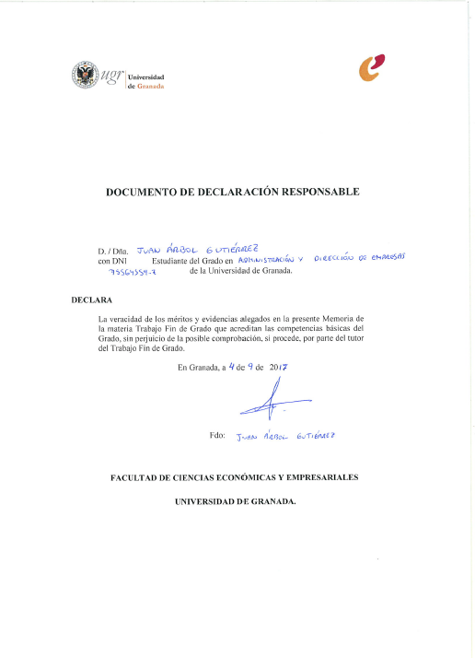

ÍNDICE

**RESUMEN / ABSTRACT7**

1. **INTRODUCCIÓN9**
2. **JUSTIFICACIÓN DE LA TEMÁTICA11**
   1. CONCEPTO SMART CITY11
   2. EJES DE LA SMART CITY12
      1. Smart Governance13
      2. Smart Economy15
      3. Smart Mobility20
      4. Smart Environment23
      5. Smart People27
      6. Smart Living28
3. **SMART U. HACIA UNA UNIVERSIDAD DE GRANADA INTELIGENTE32**
4. **ANÁLISIS EXTERNO37**
5. **VISIÓN40**
6. **MISIÓN40**
7. **VALORES40**
8. **OBJETIVOS ESTRATÉGICOS41**
9. **FACTORES CLAVE. ANÁLISIS DAFO41**
10. **PROGRESOS EN EL PROYECTO SMART U. EL EQUIPO42**
    1. COMPONENTES DE SMART U43
    2. PRIMERA APORTACIÓN AL PROYECTO SMART U46
    3. APORTACIONES INDIVIDUALES48

**BIBLIOGRAFÍA51**

**OTROS RECURSOS CONSULTADOS53**

ANEXO I: FACTORES POLÍTICOS**56**

ANEXO II: FACTORES ECONÓMICOS**58**

ANEXO III: FACTORES SOCIALES**61**

ANEXO IV: FACTORES TECNOLÓGICOS**66**

ANEXO V: DOCUMENTO TRABAJO COMÚN COMPARTIDO**70**

ANEXO VI: APLICACIÓN MÓVIL SMART U**85**

ANEXO VII: ACTAS DE REUNIONES**91**

**Plan Estratégico Smart U, la Universidad de Granada como universidad inteligente.**

**Juan Árbol Gutiérrez**

**Palabras clave**: SmartU, Smart City, Plan estratégico, análisis externo, DAFO, plataforma coworking, desarrollo sostenible.

**RESUMEN**

El presente documento recoge mi aportación dentro del presente Trabajo Fin de Grado multidisciplinar.

Dicha contribución consiste en la elaboración de un plan estratégico para el proyecto Smart U que pretende convertir la Universidad de Granada en una universidad inteligente.

En primer lugar se contextualiza el concepto de Smart City y se analiza cada uno de sus ámbitos para posteriormente explicar los motivos por los que la Universidad de Granada puede aplicar las mismas estrategias que las ciudades inteligentes y puede surgir Smart U.

A continuación se exponen los diferentes componentes del plan estratégico de Smart U (análisis externo, visión, misión, valores, objetivos estratégicos, matriz DAFO) junto con posibles líneas de trabajo futuras que permitan conseguir el propósito de Smart U.

Para concluir se presenta la primera contribución que nuestro TFG multidisciplinar aporta a Smart U y que consiste en la creación de un espacio coworking virtual para poner en marcha proyectos Smart que contribuyan al desarrollo de la Universidad de Granada como una universidad inteligente.

1. **INTRODUCCIÓN**

En los últimos años hemos podido observar cómo nuestro mundo se intercomunicaba masivamente. En poco tiempo hemos avanzado desde la existencia de unos cuantos ordenadores en entornos empresariales muy controlados y cerrados a lo que hoy día conocemos como “Internet de las cosas (IdC)”. Este concepto, es definido por Xia et al. (2012) como “la interconexión en red de objetos cotidianos, que a menudo están equipados con inteligencia ubicua. La idea de IdC aumentará la ubicuidad de Internet mediante la integración de todos los objetos para la interacción a través de sistemas integrados, lo que conduce a una red altamente distribuida de dispositivos que se comunican con los seres humanos, así como con otros dispositivos.” (p.1101)

En la actualidad, existe una multitud de artilugios cotidianos que no sólo pueden conectarse a Internet y consecuentemente comunicarse y establecer vínculos con su entorno, sino que pueden acceder a una multitud de servicios que ayudarán a su usuario a trabajar de forma más eficiente, a comunicarse mejor con otras personas, a resolver cualquier tipo de problema o a acceder a nuevas formas de disfrutar de su tiempo libre.

Es indudable que el mundo que nos rodea ha cambiado, y lo ha hecho gracias al progreso tecnológico. La sociedad actual y la tecnología forman un binomio inseparable ya que se han unido para mejorar la calidad de vida y los servicios disponibles para los ciudadanos hasta un nivel difícilmente imaginable unos años atrás.

Así podemos observar la aceleración que se está produciendo en cuanto a la digitalización de la vida social con el desarrollo del “Internet de las cosas”. Infinidad de potentes sensores y chips se encuentran al alcance de nuestra mano en el día a día y penetran de una forma creativa en nuestra vida cotidiana, en nuestras casas y coches, en los novedosos servicios que recibimos, en nuestras calles, aparcamientos y ciudades.

Según Blanco (2015), “en 2013 se estimaba que había aproximadamente 10.000 millones de sensores que conectaban al Internet de las cosas (IdC) toda clase de dispositivos. De acuerdo con distintas estimaciones, se prevé que la base instalada de unidades inteligentes conectadas al IdC se moverá en 2020 en torno a los 35 billones de dispositivos, lo que producirá un impacto exponencial como fuente de crecimiento digital en las economías del planeta. En un futuro cada vez más próximo, esta nueva plataforma tecnológica conectará a todas las personas con todas las cosas en una red mundial integrada”. (p.23)

A todo ello, se le añade el proceso de urbanización al que la población mundial se está sometiendo y que marca una de las tendencias más importantes del siglo XXI. Las ciudades han sido dinamizadoras de la innovación social y de la economía desde siempre pero en las últimas décadas ha crecido exponencialmente tanto su relevancia como su desarrollo. Así, según el informe World Urbanization Prospects elaborado en 2014 por Naciones Unidas y cómo podemos ver en la Figura 1, por primera vez en 2007 la población urbana superó a la población rural. En el año del estudio, 2014, el 54% de la población ya era urbana. Esta tendencia se va a consolidar y según las proyecciones, para el año 2020 se alcance un 60% de población urbana, o lo que es igual, más de 5.000 millones de personas residirán en entornos urbanos.

Figura 1. Población urbana y rural mundial en millones (1950-2050).

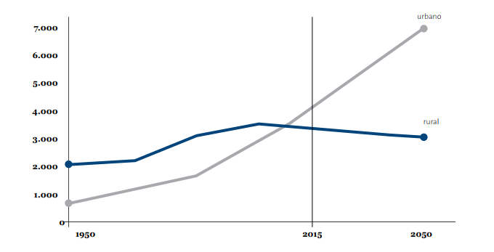

Fuente: Naciones Unidas (2014).

Este escenario nos revela que nos encontramos frente a un nuevo paradigma social, un mundo urbano que se mueve con rapidez y en el que tenemos que utilizar de la forma más eficiente y adecuada las nuevas tecnologías para enfrentar los retos futuros que se nos presentan como sociedad tales como la mundialización, la presión sobre los recursos y la salida de la crisis de la economía europea.

En este contexto, la Unión Europea propuso la estrategia decenal Europa 2020 por la que pretende convertirla en una “economía inteligente, sostenible e integradora que disfrute de altos niveles de empleo, de productividad y de cohesión social”. (Unión Europea, 2010, p.5) Los fundamentos y objetivos principales de esta estrategia europea son el logro de un crecimiento inteligente basado en el conocimiento y la innovación, un crecimiento sostenible, cuidadoso con el medioambiente y que optimice la utilización de los recursos y, por último, un crecimiento integrador que favorezca la cohesión social y territorial del conjunto de la Unión Europea.

Dentro de esta estrategia surge el denominado Horizonte 2020 que se concreta en uno de los más ambiciosos programas de financiación en investigación e innovación de la Unión Europea. Con este programa se busca “garantizar que en Europa se produzca ciencia y tecnología de talla internacional capaz de impulsar el crecimiento económico y de reportar beneficios tangibles a la población en una serie de aspectos prioritarios como pueden ser la salud y el bienestar, acción por el clima, transporte inteligente, creación de una sociedad inclusiva…” (Horizonte 2020, 2014, p. 5 y 11)

1. **JUSTIFICACIÓN DE LA TEMÁTICA**

**2.1. Concepto de Smart City**

Siguiendo la línea marcada por los objetivos de la Unión Europea, tanto en la Estrategia Europa 2020 como en el Horizonte 2020, y los dos grandes procesos iniciados en fechas recientes ya explicados, la revolución digital y el proceso de urbanización, nos encontramos con el concepto Smart City como respuesta y punto de partida de la implantación de un modelo de desarrollo sostenible para todas las sociedades mundiales.

Figura 2. Tendencias que dan origen a la Smart City.

Fuente: elaboración propia.

La literatura acerca de la Smart City ha elaborado infinidad de definiciones de ella. Así según la definición de consenso del Grupo Técnico de Normalización 178 de AENOR, bajo la dirección de Enrique Martínez Marín definen la Ciudad inteligente como “la visión holística de una ciudad que aplica las TIC para la mejora de la calidad de vida y accesibilidad de sus habitantes y asegura un desarrollo sostenible económico, social y ambiental en mejora permanente. Permite a los ciudadanos interactuar con ella de forma multidisciplinar y se adapta en tiempo real a sus necesidades, de forma eficiente en calidad y costes, ofreciendo datos abiertos, soluciones y servicios orientados a los ciudadanos como personas”.

Sin embargo, como el propio Enrique Martínez, coordinador del Plan Nacional de Ciudades Inteligentes, expuso en su conferencia dentro del III Congreso de Ciudades Inteligentes celebrado en Madrid el pasado 26-27 de abril, han logrado una definición aún más integradora y por tanto más útil, que une a más gente puesto que surge del consenso entre representantes de más de 30 países.

Dicha definición, se recoge en el Manifiesto de Manizales e indica que “una Ciudad Inteligente y Sostenible es una ciudad innovadora que aprovecha las Tecnologías de la Información y la Comunicación (TIC) y otros medios para mejorar la calidad de vida, la eficiencia del funcionamiento y los servicios urbanos y la competitividad, al tiempo que se asegura de que responde a las necesidades de las generaciones presente y futuras en lo que respecta a los aspectos económicos, sociales, medioambientales y culturales”.

**2.2. Ejes de la smart city**

Una vez analizado el concepto de Smart City procede pormenorizar todas las dimensiones que debe abarcar una Ciudad Inteligente. Para ello nos basaremos en el informe publicado por la Unión Europea en enero de 2014 ‘Mapping Smart Cities in EU’. (Manville et al., 2014). Se trata de un informe que pretendía proporcionar información y asesoramiento sobre las Ciudades Inteligentes pertenecientes a la UE. Además en el informe se incluye un análisis de las ciudades que se ajustan a la definición de Ciudad Inteligente y de los ejes que la definen.

Así se proponen seis dimensiones o pilares en los cuales podemos dividir el concepto de Smart City (Figura 3):

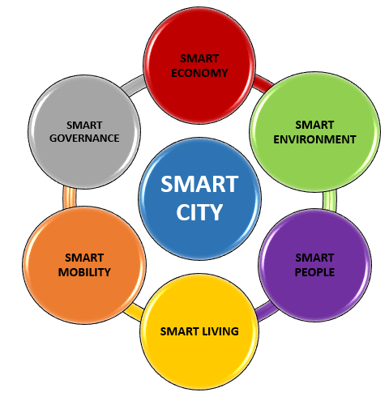

Fuente: elaboración propia.

Figura 3. Ejes de la Smart City.

Además, a modo ejemplo, se presentan varios proyectos exitosos a nivel nacional o internacional, bastantes de ellos expuestos en el II y III Congreso Ciudades Inteligentes celebrado en Madrid en 2016 y 2017, que muestran diferentes modelos de aplicación de alguno de los principios de cada eje Smart. Además se expondrá un caso de referencia que reúne una visión integradora en cuanto al desarrollo de todos los ejes de una Smart City.

* + 1. **Smart Governance**

Podemos definir Smart Governance como un modelo de gobierno y administración que fomentará la participación ciudadana y la transparencia dentro de la toma de las decisiones políticas dentro del ámbito de actuación de dicho gobierno.

Este modelo se apoya en las TIC para ofrecer servicios que enlacen el sector público, el sector privado, la sociedad civil y las diferentes organizaciones de la sociedad. A través de ellas se co-crearán aplicaciones de e-gobierno para agilizar los trámites burocráticos y para implicar al ciudadano en la vida pública.

Por tanto, como resulta lógico, este eje Smart es un elemento fundamental para el desarrollo de una ciudad inteligente ya que se debe encargar de fomentar políticas que contribuyan a incorporar las TIC a la ciudad para servir a los diferentes agentes de la sociedad y, a su vez, constituye un factor muy transversal que puede integrar los demás ejes de la Smart City y proponer medidas para desarrollarlos en mayor profundidad.

En definitiva, en el eje Smart Governance, según Maciá (2016), los aspectos clave de cualquier comunidad inteligente se pueden resumir en:

* Transparencia: desarrollo de un gobierno y administración abiertos en el que la ciudadanía tenga fácil acceso a todos los procesos llevados a cabo en el órgano de gobierno y a la información para poder controlar el uso adecuado de los recursos públicos.
* E-Gobierno: consiste en extender las relaciones con los ciudadanos y las empresas así como interconectar todas las áreas de la ciudad. Promocionar el uso de las nuevas tecnologías, adoptar el voto electrónico, etcétera.
* E-Administración: llevar a cabo una modernización administrativa que facilite el acceso a la información básica y a la realización de trámites online más cómodos para los ciudadanos, como por ejemplo el pago de impuestos.
* Open Data: ofrecer datos abiertos y en sencillos formatos a la ciudadanía y tejido empresarial para que puedan reutilizarlos para generar servicios de valor añadido y para ayudar en la toma de decisiones.

**Ejemplo de buenas prácticas.**

* **GEOCRAFT (como ejemplo del fomento de la participación ciudadana).**

Es un proyecto concebido en Ámsterdam (Países Bajos) que, según Zevenbergen (2017), “se enfoca en las TIC para optimizar la planificación y toma de decisiones de nuestras ciudades. Aprovecha el conocimiento y las ideas de los ciudadanos utilizando nuevos conceptos como la gamificación”. La gamificación, siguiendo a Cortizo et al. (2011) es “la integración de dinámicas de juegos en una web, servicio, comunidad, contenido o campaña para aumentar la participación de los usuarios”.

En definitiva, este proyecto utiliza el afamado videojuego Minecraft para fomentar la participación ciudadana, en este caso de los jóvenes principalmente. En él, se convierte el mundo real en un mundo Minecraft de cubos de 1x1 con el objetivo de involucrar a los ciudadanos para que se conciencien de la importancia del principio de sostenibilidad que rige la Smart City. Así pues, se toman decisiones acerca de energías renovables, movilidad urbana, etc., todo ello sobre el videojuego basado en mapas de ciudades reales de las que los gobiernos pueden captar ideas y soluciones propuestas por la ciudadanía para posteriormente implantarlas en el contexto real de la Smart City.

Figura 4. GEOCRAFT, un ejemplo de Madrid.

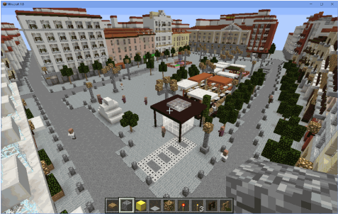

Fuente: Zevenbergen (2017).

9.

Geocraft es un buen ejemplo de iniciativa de Smart Governance ya que fomenta la participación ciudadana de los jóvenes que podrán sentirse parte del proyecto de su ciudad porque han podido experimentar y co-crear en la ficción las decisiones y medidas inteligentes que en el futuro serán una realidad. Al mismo tiempo contribuye a la formación de los ciudadanos que adquieren conceptos relacionados con la sostenibilidad y la innovación urbana, objetivos del eje Smart People.

* + 1. **Smart Economy**

Podemos considerar a la Economía Inteligente como la base fundamental del desarrollo urbano y social de una comunidad inteligente. Dentro de este eje se toman en consideración los conceptos y actuaciones llevadas a cabo por las ciudades para impulsar el desarrollo sostenible de las mismas y para atraer nuevas inversiones, habitantes y turistas que mejoren su Producto Interior Bruto.

De acuerdo con Giffinger et al. (2007) y su estudio desarrollado de Universidad Tecnológica de Viena sobre Smart Cities, al hablar de competitividad y desarrollo económico, hablamos de:

• Espíritu innovador.

• Espíritu empresarial.

• Imagen económica y desarrollo de marcas.

• Productividad.

• Flexibilidad al mercado laboral.

• Inserción Internacional.

• Capacidad de adaptación al cambio.

En concreto, dentro de este eje, se pueden incluir conceptos tales como el e-commerce o comercio electrónico y cualquier tipo de negocio por internet a escala urbana, pero también la generación de nuevos productos o servicios así como innovadoras formas de producción en las que las TIC adquieren un papel fundamental. (Seisdedos et al.; PwC-IEBS, 2015, p. 27).

Para implementar estas ideas es necesario desarrollar nuevos modelos de negocios que fomenten e impulsen diversos aspectos clave dentro de una Economía Inteligentes como son:

* Formación.

Resulta de vital importancia invertir en el conocimiento y la formación de los habitantes de una ciudad inteligente para fomentar su creatividad para que les permita mejorar su vida como ciudadanos inteligentes.

* I+D+i.

Impulsar la creación de UrbanLabs, espacios de creación e innovación que permiten colaborar tanto a empresas como emprendedores en un entorno real simulado para aportar soluciones inteligentes –*Smart Solutions*-que satisfagan las necesidades de los ciudadanos.

* Competitividad y emprendimiento.

Las nuevas urbes inteligentes tienen ante sí una infinidad de posibilidades de crecimiento económico, de aumento de la productividad, de generar empleo sostenible y de atraer nuevas inversiones por medio de una multiplicidad de alternativas que se abren camino dentro de una comunidad Smart. Este aumento de la competitividad y del nivel de emprendimiento de una ciudad inteligente se canalizará, entre otras, a través del desarrollo de las denominadas incubadoras –Smart Clusters-, que parten como punto de encuentro entre expertos de organismos públicos, empresas privadas, universidades y centros de investigación para crear un ecosistema de innovación e impulso de proyectos que contribuyan a la mejora de la vida de los ciudadanos, así como de la creación de espacios de trabajo de co-working y networking que permitan compartir conocimientos para llevar a cabo acciones en beneficio de todos.

**Ejemplos de buenas prácticas**

* **RUTA SMART RIBERA DEL DUERO (fomento del atractivo turístico).**

Siguiendo a Ramírez & Ramos (2017), para la Junta de Castilla y León, un eje fundamental es el sector turístico tanto por su importancia económica como social. Dentro de este ámbito turístico de Castilla Y León, habría que destacar el turismo del vino. Como sostiene Miranda & Fernández (2011): “La principal fórmula para organizar el enoturismo es la de crear itinerarios o rutas integradas por zonas productoras de vino de calidad que ofrecen al turista la oportunidad de conocer los recursos naturales, históricos y culturales que caracterizan los territorios visitados” (p. 143). Por ello y debido al prestigio de los vinos de Ribera del Duero, gracias a empresas privadas y entes públicos, esta región posee una de las rutas del vino certificadas más importantes de toda España.

Esta ruta ha sido pionera en desarrollar un proyecto, denominado Ruta Smart Ribera del Duero, de señalización turística integral e inteligente para fomentar su atractivo turístico y consecuente impacto económico positivo de la región.

La idea básica del proyecto es introducir el concepto Smart en las señalizaciones físicas de la ruta a través de la tecnología Beacon que es “un pequeño dispositivo que emite señales de onda corta utilizando la tecnología Bluetooth. Estas señales contienen una pequeña cantidad de información que es recibida por dispositivos móviles con tecnología Bluetooth dentro de un rango de cobertura variable”. (Padrón, 2016, p.6). Esta información versará sobre la señal física en la que se encuentra el dispositivo y se enviará al Smartphone del turista que se acerque a ella y contará con numerosas ventajas que las señales físicas no pueden ofrecer. Por ejemplo la información enviada al dispositivo del turista es información actualizada y en su propio idioma. Además es una información que está disponible 24 horas al día los 365 días del año y no está limitada al horario comercial de una oficina de turismo y que se obtiene sin necesidad de conexión a Internet solventando así los problemas de cobertura o no disponibilidad de datos del turista.

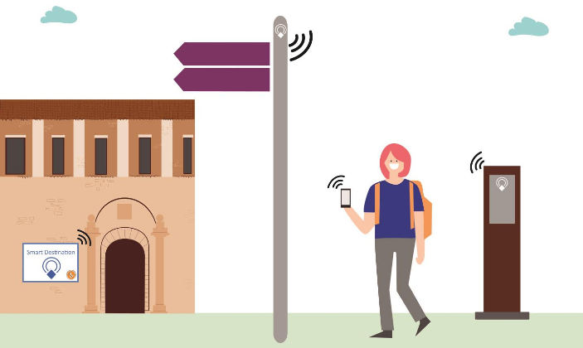

Fuente: Ramírez & Ramos (2017).

9.

Figura 5. Representación de señalización turística inteligente con tecnología Beacon de la Ruta Smart Ribera del Duero.

Actualmente la Ruta Smart Ribera del Duero dispone de 103 señalizaciones diferentes referidas a lugares de interés cultural, museos, restaurantes, hoteles, etcétera que les permite a estos asociados incrementar la visibilidad de los servicios que ofrecen hacia los visitantes repercutiendo positivamente en su economía.

* **LINK by UMA-A Tech (como ejemplo de Smart Clauster).**

Se trata de un proyecto que ha visto la luz gracias al Parque Tecnológico de Andalucía y a la Universidad de Málaga. Representa un punto de encuentro real (espacio físico) de encuentro entre empresas y los estudiantes universitarios. Se trata de un espacio para crear proyectos empresariales o encontrar nuevas vías de crecimiento para negocios ya consolidados. Reúne a asociaciones, estudiantes, empresas, emprendedores y todo tipo de expertos para compartir ideas, aprender y crecer juntos.



Figura 6. Logo LINK by UMA-A Tech.

Fuente: [http://www.link.uma.es](http://www.link.uma.es/)

9.

Según palabras del Director de Innovación y Emprendimiento de la Universidad de Málaga, Rafael Ventura, el espacio Link surge con dos objetivos fundamentales, en primer lugar, “la co-creación de valor por parte de la Universidad de Málaga, las empresas y la sociedad en conjunto en un mismo espacio. Por otro lado, otro de los objetivos principales del proyecto es “promover un comportamiento orientado hacia la innovación y al emprendimiento en la comunidad universitaria”.

Las bases sobre las que se desarrolla el trabajo dentro de este espacio físico de coworking/incubación son:

* “Fomentar el emprendimiento y el trabajo autónomo.
* Acercar a los estudiantes al mundo laboral.
* Generar ideas innovadoras y modelos de negocio.
* Crear un ecosistema pro-empresa.
* Proporcionar formación y asesoramiento continuo.
* Impulsar el crecimiento de las empresas”.
* **WORKKOLA (como Samrt Clauster y espacio networking).**

En palabras de su CEO Álvaro Mancilla Moreno, Workkola es “una plataforma web de talento colaborativo en la que se conectan estudiantes con startups”. Se trata de una comunidad global donde encontrar talento y experiencia desarrollando proyectos multidisciplinares reales dentro de las startups que lo necesiten. Todo ello permite a los estudiantes adquirir experiencia y competencias que lo acerquen a la realidad del mercado laboral así como comenzar a crear su imagen personal, ampliar su red de contactos y mejorar su visibilidad y currículum.

Figura 7. Logo WORKKOLA.

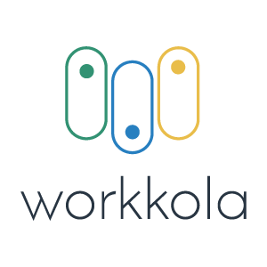

Fuente: Workkola Inc (2017).

9.

Las startups publican los proyectos en los que necesitan ayuda y los estudiantes con el perfil indicado se adhieren al proyecto. Así estas empresas logran acceso a un nuevo talento con el que lograr sus metas así como una posibilidad de incorporar a dicho estudiante al equipo de la empresa definitivamente.

Resulta importante destacar que esta iniciativa surgió dentro del espacio LINK by UMA ATECH, descrito anteriormente.

* + 1. **Smart Mobility**

Dos de los mayores problemas a los que se enfrentan las ciudades modernas, sin duda, son el tráfico y la movilidad. Según un estudio de la congestión del tráfico que abarca 390 ciudades de 48 países distintos de los seis continentes realizado en 2016 por la empresa TomTom, el principal fabricante de sistemas de navegación de Europa, la congestión del tráfico de las grandes ciudades ha subido globalmente un 23% desde 2008, y un 10% solo en el año 2015. (TomTom Traffic Index 2017, p.2)

De esta creciente congestión del tráfico y el aumento del número de vehículos que circulan por las ciudades, derivan una serie de problemas como las demoras en los desplazamientos de los ciudadanos, el colapso de las zonas de aparcamiento así como el aumento de los accidentes, del impacto perjudicial en el medioambiente, etcétera.

A modo de ejemplo de la relevancia de tratar esta cuestión, de acuerdo con un estudio británico[1], una reducción del 5% del tiempo consumido en los desplazamientos relacionados con los negocios podría ahorrar una cantidad de 2’5 billones de libras, equivalentes al 0’2% del PIB de este país. Además el 89% de los retrasos en los intercambios comerciales por carretera son debidos a aglomeraciones en el entorno urbano.

Ante esta situación, la implantación del concepto Smart Mobility resulta de vital importancia para las ciudades y las nuevas tecnologías deben ponerse al servicio de promocionar una movilidad sostenible y segura y de proporcionar información útil y a tiempo real a los ciudadanos para optimizar sus desplazamientos. En esta línea, estas estrategias inteligentes deben ser capaces de generar beneficios tanto económicos como medioambientales con diversos objetivos entre los que podemos destacar la reducción del ruido y contaminación fomentando el transporte no motorizado y limpio, la mejora de la planificación de la movilidad para evitar atascos y la consecuente frustración de los ciudadanos, el fomento del uso de los transportes públicos y la optimización de las plazas de aparcamiento.

**Ejemplo de buenas prácticas**

* **REMOURBAN (como ejemplo de movilidad urbana sostenible).**

Remourban nace de la colaboración de la Fundación CARTIF y el Ayuntamiento de Valladolid y de la necesidad de aportar soluciones inteligentes en cuanto a la movilidad urbana de la ciudad se refiere. Siguiendo a Olmos (2016), Remourban es un proyecto de demostración a gran escala, esto es, que cabría la posibilidad de implantarlo en otras ciudades cuyo objetivo es acelerar la transformación urbana de ellas a través de un modelo innovador de regeneración urbana sostenible para mejorar la calidad de vida de los ciudadanos.

[1]: Investigación llevada a cabo por Rod Eddington en colaboración con el gobierno de Reino Unido (2006)



Figura 8. Logo Proyecto REMOURBAN.

Fuente: es.remourban.eu

9.

La ciudad de Valladolid apuesta firmemente por la electro-movilidad, por ello se quiere crear una novedosa cultura del transporte urbano sostenible, bajo en emisiones contaminantes y convertir a la ciudad en un referente de movilidad eléctrica. Por otro lado, como el promedio de distancias y recorridos de la ciudad son relativamente cortos, resulta una situación ideal para la implementación de la movilidad eléctrica.

Con el objetivo de desarrollar esta nueva movilidad inteligente y cuidar el medioambiente se van a llevar a cabo diversas actuaciones entre las que destacan:

* + La incorporación de cinco autobuses eléctricos a la flota de AUVASA, empresa concesionaria del transporte urbano en Valladolid.
  + Adquisición de dos vehículos eléctricos a disposición del Ayuntamiento de Valladolid.
  + Mejora y ampliación de la infraestructura de recarga distribuida en la ciudad para poder recargar los vehículos eléctricos con un total de 29 nuevos puntos de recarga. Así mismo se diseñará esta red con el objetivo de que los autobuses completamente eléctricos puedan recorrer diversas rutas y poder recargar al inicio y al final de ellas mientras suben al autobús optimizando así los tiempos de la movilidad urbana.
  + Se promocionará el uso de aplicaciones móviles para mejorar la gestión más eficiente de los desplazamientos en la ciudad.
    1. **Smart Environment**

Según Hills (2016), los datos más recientes muestran que la calidad del aire es actualmente el mayor riesgo para la salud de la población europea. Tanto es así que el 95% de la población urbana está expuesta a un nivel de contaminación atmosférica superior al nivel máximo que contemplan las normativas europeas y las directrices de la Organización Mundial de la Salud.

Este dato nos ofrece una realidad preocupante por lo que uno de los objetivos principales de la Smart City se centra en la sostenibilidad medioambiental de dichas ciudades, que producen grandes impactos en el medio ambiente, tanto por su consumo de agua, energía y materias primas como por la generación de residuos y de contaminación.

Otro aspecto relevante a considerar dentro de este eje es el uso de la Green IT –Green Computering and Information Technology- que siguiendo a Bener, Morisio, & Miranskyy (2014), se trata del estudio y la práctica del uso eficiente de los recursos informáticos para reducir los impactos negativos en el medio ambiente. Recientemente, las emisiones mundiales de dióxido de carbono alcanzaron los 9.100 millones de toneladas, el nivel más alto en la historia de la humanidad, un 49 por ciento más que en 1990 (el año de referencia de Kyoto). Al menos el 2% de las emisiones mundiales de dióxido de carbono pueden atribuirse a los sistemas de TI. Por lo tanto, la reducción del consumo de energía y la emisión de dióxido de carbono relacionada de los sistemas de TI es muy importante.

En definitiva, la Green IT se centra en reducir el impacto medioambiental maximizando a su vez la viabilidad económica, fabricando productos ecológicos y promoviendo la sostenibilidad y el reciclaje.

Para alcanzar todos estos objetivos el Smart Environment surtirá a las ciudades de soluciones inteligentes a partir de las nuevas tecnologías en diferentes ámbitos del entorno ambiental:

* Smart Grid.

Trata temas relacionados con el consumo y eficiencia energética, medidas para reducir el consumo de recursos, el fomento de las energías renovables como la eólica y la solar, etcétera.

* Smart Water.

Se centra en la gestión, control y optimización del agua. Según un estudio realizado por Siemens que analiza 30 de las capitales europeas más importantes realizado por Unit (2009), se consume de media en Europa 105 metros cúbicos por persona de los que se recicla únicamente el 20%. Además una cuarta parte de litros de agua de los que se dispone se pierde en fugas y derrames. El agua es un recurso muy valioso pero escaso por lo que se hace necesario racionalizar su uso mediante soluciones inteligentes.

* Smart Waste.

La recogida y tratamiento de los residuos urbanos requiere de un gran esfuerzo en lo que a recursos económicos se refiere a cargo de las Administraciones Públicas, por ello es imprescindible una gestión inteligente de ellos para aumentar la eficiencia y minimizar su impacto medioambiental. En concreto alguna de las estrategias de este ámbito son la monitorización de los vehículos encargados de recoger residuos, la sensorización y control de los contenedores o el soterramiento de estos en espacios urbanos pequeños para reducir su impacto.

* Smart Green.

Este concepto trata de aportar soluciones Smart para el control de la polución y calidad del aire, reducir las emisiones y proteger el medioambiente, controlar el nivel de contaminación acústica y de consumo de recursos, promover la construcción de edificios eco-friendly, etcétera.

**Ejemplos de buenas prácticas**

* **SMART WATER SANTANDER (como ejemplo de gestión sostenible del agua).**

Siguiendo a Díez (2017), el proyecto Smart Water Santander surge con el objetivo de mejorar la eficiencia del ciclo integral del agua y el servicio a los ciudadanos.

La empresa Aqualia, que posee la concesión administrativa en materia de gestión en la ciudad de Santander se encontraba ante multitud de problemas, Por un lado, solamente disponían de una serie de sistemas que únicamente les proporcionaban datos aislados en lo que a la gestión del agua se refiere, por tanto, no poseía la información adecuada para tomar decisiones de manera eficiente. Además las incidencias se identificaban tarde, se producía un gasto energético innecesario y los ciudadanos estaban completamente desinformados de la gestión del agua.

Por todo ello, identificaron la necesidad de aportar soluciones y decidieron instrumentar toda la red de agua, incluyendo la red domiciliaria con sensores inteligentes. Actualmente, estos sensores obtienen una gran cantidad de información que es almacenada y procesada por una plataforma de big data denominada IDbox propiedad de la empresa Consulting Informático Cantabria.

La implantación de esta tecnología a la red del agua, ha llevado a la consecución de muchos beneficios entre los que podemos encontrar el aumento de la eficiencia energética o la reducción del porcentaje de fugas reflejado en una mejora del rendimiento (SWI) del 8,77%, que se traduce en un ahorro de agua por fugas de 1.499 metros cúbicos al mes.

Además, Santander y Aqualia, con este proyecto apostó fuerte por una eficaz interacción con los ciudadanos en lo que a la gestión del agua se refiere. Por un lado, una de las medidas que tomaron fue la de instalar paneles informativos dinámicos por toda la ciudad para mantener informados a los ciudadanos. Por otro lado, desarrollaron una aplicación móvil para Android e iOS en las que los usuarios, de una forma personal pueden consultar sus curvas de consumo en determinadas franjas horarias, compararlas con meses anteriores o con otros usuarios de su misma categoría o incluso pueden recibir alertas de la gestora en lo que se refiere a cortes de suministro programados o, en sentido inverso, informar a la empresa concesionaria de posibles averías en su suministro.

Figura 9. Panel informativo proyecto Smart Water Santander.

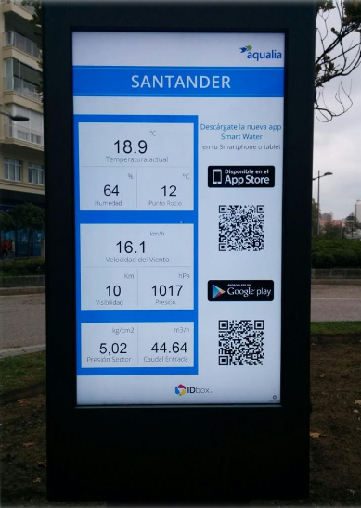

Fuente: Díez (2017).

9.

* **BERGEN, CASO DE ÉXITO EN GESTIÓN INTELIGENTE DE RESIDUOS (como ejemplo de Smart Waste).**

Siguiendo a Bernad (2017), se considera que la media de residuos que genera una persona al día en España es de un kilogramo, por lo que si multiplicamos por los habitantes que tiene una ciudad, nos hacemos una idea de la enorme cantidad de basura que genera una ciudad en una sola jornada. Este hecho es un problema y hace que la gestión de esos residuos sea una cuestión central para las administraciones de las zonas urbanas.

Ante esta problemática, Bergen, la segunda ciudad más importante de Noruega tras su capital Oslo, ha implantado en su centro urbano un sistema neumático inteligente, cuyo funcionamiento se explica en la Figura 10, para la recogida de sus residuos urbanos que minimiza los impactos negativos de la recogida de residuos en contenedores y camiones que era habitual en Bergen como son el excesivo número de cubos de basura, la falta de espacio para nuevos contenedores necesarios, el riesgo de incendios cerca de las casas de madera del centro histórico, las emisiones de CO2 y la congestión del tráfico que provocan los camiones de basura.

Figura 10. Esquema de funcionamiento de un sistema neumático inteligente de recogida de residuos urbanos.

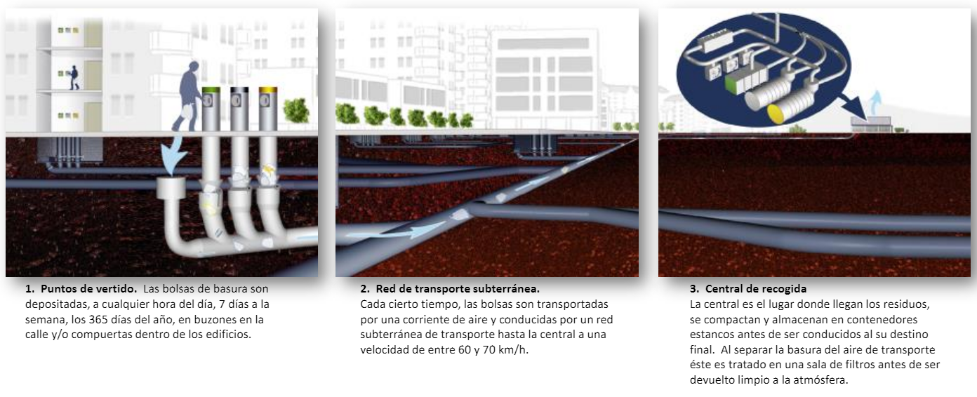

**3. Central de recogida.** La central es el lugar donde llegan los residuos, se compactan y almacenan en contenedores estancos antes de ser conducidos a su destino final. Al separar la basura del aire de transporte éste es tratado en una sala de filtro antes de ser devuelto limpio a la atmósfera.

**2. Red de transporte subterránea.** Cada cierto tiempo las bolsas son transportadas por una corriente de aire y conducidas por una red subterránea de transporte hasta la central a una velocidad de 70 km/h.

**1. Puntos de vertido.** Las bolsas de basura son depositadas a cualquier hora del día en buzones en la calle y/o compuertas dentro de los edificios.

Fuente: Bernad (2017).

9.

Este sistema en expansión por la ciudad, actualmente ya recoge los residuos de 20.000 viviendas, unos 61.000 habitantes, que se traducen en una cantidad de 8.700 toneladas al año. Dispone de 20 kilómetros de tuberías y 185 buzones donde los ciudadanos pueden depositar su basura.

Este modelo neumático permite recoger tres tipologías de residuos papel, plástico y el resto de residuos. Las dos primeras van destinadas a reciclaje y la basura orgánica se destina a incineración de la que el calor desprendido es reutilizado en sistemas de calefacción.

Lo que diferencia a este sistema es que para utilizarlo es necesaria una llave que permite la identificación del usuario. Éste dispone de un cierto volumen de utilización diario sin coste alguno pero necesita un mayor uso debe abonar un cargo adicional. En definitiva el sistema posee un mecanismo de control que registra todos los datos, es decir: usuarios, horario, volúmenes, tipología de residuo, etcétera.

La gestión de esta información permite facturar en tiempo real a los usuarios en función de la utilización real y, por tanto, del servicio prestado. Al añadir inteligencia artificial al sistema de control, se está en disposición de utilizar el servicio en función de la necesidad, es decir, el sistema predice y diseña sus programas de recogida en función del análisis constante de los datos recogidos.

* + 1. **Smart People**

Indiscutiblemente el centro neurálgico de las ciudades son los ciudadanos, por tanto no tendría sentido hablar de Smart City sin tomar en consideración el concepto de Smart People que se refiere fundamentalmente a que un aspecto clave en el desarrollo de las urbes inteligentes reside en tener ciudadanos bien formados, con una serie de habilidades en lo que a nuevas tecnologías se refiere.

Siguiendo a Villarejo (2015), “en la medida en que las ciudades participan en la educación de los ciudadanos, pueden contribuir a su formación en habilidades digitales o en materias claves para el desarrollo de la creatividad e innovación urbana”.

A esto debe unirse la creación de los denominados Smart Services, servicios inteligentes, que son redes y herramientas digitales que permiten la interconexión permanente ciudadano-ciudad en tiempo real. A través de estas redes se pueden proponer e-encuestas, e-votaciones, etcétera, con el objetivo de que todos los ciudadanos participen y se integren en la vida pública y dotar a la Administración de un mayor grado de credibilidad y transparencia.

Otro de los aspectos a destacar de la Smart People es su condición de prosumidor de datos para la Smart City. Según Sánchez & Contreras (2012), el prosumidor “tiene su origen en la unión de dos conceptos: productor y consumidor” que mediante la revolución de Internet y “la participación del usuario en herramientas de la Web 2.0 para compartir información” ha hecho que los usuarios “creen contenidos y permitan que otros los conozcan, utilicen y en algunos casos los transformen”. Así pues dentro de este eje se podrían desarrollar herramientas para capacitar a los ciudadanos a ser senspeople, es decir, que puedan ser sensores inteligentes de los datos y hechos que surgen dentro de la Smart City y que contribuyan a la retroalimentación de la información a tiempo real para mejorar los servicios y la toma de decisiones dentro del entorno urbano inteligente.

* + 1. **Smart Living**

Según Manville et al (2014), por Smart Living entendemos los nuevos estilos de vida que surgen con el uso de las Tecnologías de la Infomación, el comportamiento y el consumo. Pero es un concepto muy amplio que se refiere a la adquisición de un entorno vital de calidad que abarca diversos temas como la sanidad, la cultura, la seguridad ciudadana, viviendas y alojamientos turísticos adecuados, etcétera, todo ello con el objetivo primordial de lograr la mayor cohesión social posible.

Así pues, según Maciá (2016), podemos señalar cuatro pilares fundamentales de este eje y que abarcan todas las características anteriormente mencionadas:

* Innovación social.

Consiste en aplicar el I+D+i y las TIC en mejorar y desarrollar servicios para la mejora de la calidad de vida de los ciudadanos como por ejemplo diseñar cualquier tipo de medio para facilitar la accesibilidad y aumentar la autonomía de las personas con discapacidad.

* E-salud.

Dentro de este ámbito las nuevas tecnologías se aplican a desarrollar servicios inteligentes de naturaleza sanitaria como la gestión de la demanda asistencial, la teleasistencia, programas de salud y autocuidado para enfermos crónicos, prevención y alertas sanitarias y accesibilidad online a historial e informes clínicos para toda la comunidad sanitaria.

* E-Cultura.

Este pilar trata de crear una identidad cultural de la ciudad inteligente sólida que transmitir y una comunicación a tiempo real de eventos culturales o información del patrimonio histórico en la que los ciudadanos puedan acceder en cualquier lugar y hora. Otro aspecto a tener en cuenta en el desarrollo de este tipo de herramientas es la promoción turística de la ciudad en los dispositivos móviles utilizando nuevas tecnologías como por ejemplo la realidad aumentada.

* Seguridad ciudadana.

Las ciudades inteligentes deben crear espacios seguros, proteger de amenazas las infraestructuras y zonas sensibles y ser capaces de reaccionar con eficacia y rapidez en caso de emergencias. Este ámbito incorpora servicios de videovigilancia, ciberseguridad frente a ataques a servicios públicos esenciales, seguridad en el transporte, centros de mando y control para la gestión de emergencias, alertas públicas de desaparecidos, sistemas de localización mediante tecnología GPS y soluciones de videovigilancia inteligente aplicadas a la protección del patrimonio y las infraestructuras. (Seisdedos et al.; PwC-IEBS, 2015, p.27).

**Ejemplo de buenas prácticas**

* **Fundación TECSOS en colaboración con Cruz Roja España y Fundación Vodafone España (como ejemplo de proyecto centrado en E-salud).**

Según Andújar (2017), uno de los retos más importantes a los que se enfrenta las Smart Cities es mejorar la calidad de vida de sus ciudadanos y, en concreto, las que necesitan más ayuda como las personas mayores, los dependientes o los discapacitados. Por ello estas entidades colaboran poniendo en común conocimientos tecnológicos y sociales para desarrollar herramientas que mejoren los servicios de teleasistencia a estas personas más vulnerables.

La teleasistencia es un sistema de atención personalizada, de respuesta inmediata ante una emergencia de salud o inseguridad para personas en situación de dependencia. Es un servicio telefónico originariamente, que se puede usar desde el propio domicilio las 24 horas del día con sólo apretar un botón que posee la persona dependiente.

Pero gracias a la revolución de las telecomunicaciones, estas entidades han podido diseñar mejoras para este servicio contribuyendo muy positivamente a la consecución de uno de los objetivos del eje Smart Living dentro de una Smart City. En concreto han desarrollado:

* La teleasistencia móvil, por la que las personas dependientes están asistidas en todo momento aunque se encuentren fuera de casa gracias a los sistemas de localización GPS.
* Servicios de Video-Comunicación. Gracias a la creciente velocidad de Internet se han podido implementar sistemas como VideoAtención mediante el cual personas que comienzan a tener problemas cognitivos pueden ponerse en contacto de una forma visual con sus terapeutas (videollamada) para realizar ejercicios de estimulación mucho más productivos que los que se hacían anteriormente solo con voz o sistemas como ENRED@TE, una red social que con la misma tecnología de videollamadas permiten a esas personas mayores o discapacitadas ponerse en contacto entre sí y les permiten enriquecer sus relaciones interpersonales.

Figura 11. ENRED@TE, red social inclusiva.

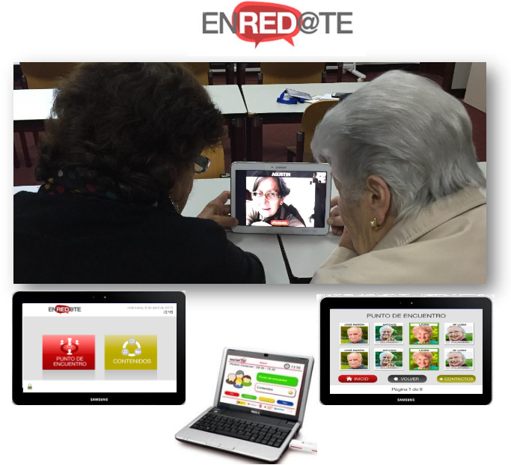

Fuente: Andújar (2017).

9.

* Monitorización y detección de riesgos que consiste en la instalación de una serie de sensores que permiten monitorizar la actividad de las personas en el domicilio con dos principales objetivos. En primer lugar para detectar automática e inmediatamente algún tipo de emergencia, como una caída en la que la persona pueda quedar inconsciente y no pueda avisar de lo sucedido y, en segundo lugar, la detección de cambios bruscos en las pautas de comportamiento de la persona dependiente que puedan suponer entrar en una situación de fragilidad o riesgo inminente.
* Seguimiento de la salud. Seguimiento del estado de salud de la persona que monitoriza por ejemplo la tensión arterial, el nivel de azúcar en sangre, los pasos que realiza, etcétera. Todo ello con el objetivo de que esos datos se puedan guardar en la nube y sirvan tanto para la propia persona realice un feedback positivo y pueda motivarse a seguir mejorando, como para el análisis a cargo de los servicios sanitarios.

**Ejemplo de buenas prácticas integrador de todos los ejes.**

* **AppValencia.**

Este proyecto realizado por el Ayuntamiento de Valencia consta de una aplicación informática para dispositivos móviles en la que el ciudadano puede conectarse con la administración municipal para obtener información sobre la ciudad así como acceder a numerosos servicios.

Figura 12. Portada AppValencia.

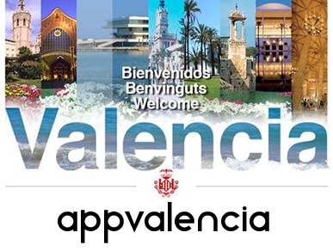

Fuente: Ferri (2017).

9.

Según Ferri (2017), esta app ofrece diversos servicios como la posibilidad de recibir notificaciones en tiempo real acerca de avisos de tráfico, emergencias o posibles escapes de agua, información geoposicionada a través de mapas en los que el ciudadano puede consultar el estado del tráfico, las paradas de transporte público más cercanas a su posición, gasolineras, farmacias y monumentos y lugares de interés cultural cercanos (localización de las fallas en esas fechas de esa festividad) o funciones relacionadas con el turismo y la cultura como por ejemplo la posibilidad de hacer tours de realidad virtual por la ciudad, disponer de audioguía en los monumentos emblemáticos u obtener información de monumentos históricos a través de realidad aumentada.

Por su parte, la web del Ayuntamiento también señala que la aplicación permite acceder a la sede electrónica del Ayuntamiento para realizar trámites y gestiones como el pago de tributos, la obtención de certificados así como disponer de todo la información municipal como la Agenda de la Ciudad, últimas noticias o que el usuario pueda comunicar al Ayuntamiento alguna incidencia en la vía pública como por ejemplo baldosas en mal estado, contenedores rotos, etcétera.

De lo anterior, cabe destacar que este proyecto es bastante completo y sirve de referencia ya que abarca todos los ámbitos de la Smart City en algunos aspectos:

* + Smart Economy: fomento del turismo con los tours de realidad virtual.
  + Smart Environment: monitorización de los escapes de agua.
  + Smart Mobility: avisos acerca del estado del tráfico.
  + Smart Governance: información municipal completa y e-administración.
  + Smart People: ciudadanos senspeople que comunican incidencias en la ciudad.
  + Smart Living: e-cultura con audioguías y realidad aumentada en los lugares de interés cultural.

1. **SMART U. HACIA UNA UNIVERSIDAD DE GRANADA INTELIGENTE**

La Universidad de Granada, fundada hace más de quinientos años, es una universidad referente por su calidad en la docencia y la investigación, por su actividad en acciones de cooperación y desarrollo así como por ser la universidad española que más estudiantes recibe de los programas internacionales de movilidad. Según el ranking académico mundial de Shangai sobre las universidades mundiales, que mide el rendimiento de la investigación realizada por las instituciones educativas mundiales, la Universidad de Granada se encuentra entre las posiciones 201 y 300 del mundo y en la tercera del conjunto nacional. (ARWU, 2017)

Está dotada de seis campus, de los cuáles cuatro se encuentran en diferentes zonas de Granada y los dos restantes en las Ciudades Autónomas de Ceuta y Melilla, compuestos por aproximadamente 80.000 estudiantes de grado, postgrado y enseñanzas complementarias y por 6.000 componentes que conforman el personal docente, investigador y de administración y servicios de la universidad.

No cabe duda de que la Universidad de Granada constituye una gran infraestructura que cuenta con calles, accesos y aparcamientos, edificios e instalaciones de telecomunicaciones, de gestión de agua y de residuos, laboratorios, comedores universitarios, complejos deportivos, jardines, parques, y que resulta fácilmente comparable con la que puede tener cualquier núcleo urbano.

Por todo ello, la Universidad de Granada se enfrenta a los mismos retos y necesidades que las ciudades modernas por lo que resulta necesario crear Smart U, un proyecto innovador dentro de nuestra universidad que permita dar respuesta a los diferentes ejes de una Smart City adaptados al entorno universitario, creando así nuestra propia *Smart University*.

Este proyecto surge para crear una Universidad de Granada más abierta e inteligente que utilice las nuevas tecnologías para mejorar la calidad de vida de la comunidad universitaria y la ciudadanía en general, siendo más sostenible, más eficiente y más transparente.

Además, la Universidad de Granada como centro neurálgico de creación y difusión de conocimiento de la ciudad de Granada debe adelantarse y adaptar e implantar los beneficios que las nuevas tecnologías proporcionan para crear un entorno universitario inteligente conectado a la ciudad.

Para crear este entorno inteligente resultaría necesario mejorar los aspectos que la Unión Europea considera claves para definir una Ciudad Inteligente, anteriormente analizados, adaptándolos al ámbito universitario. Así se exponen a continuación tanto medidas ya adoptadas por la Universidad de Granada como posibles ejemplos de líneas a desarrollar:

* **Smart Environment.**

La Universidad de Granada debe marcarse el objetivo de ser una universidad referente en cuanto a sostenibilidad. Por ello debe favorecer e implantar iniciativas y estrategias innovadoras basadas en el uso de las TIC para que los campus sean más respetuosos con el medio ambiente y mejoren la gestión de residuos.

Algunos de los proyectos inteligentes en los que se podría trabajar en esta línea podrían ser:

* La implantación de contenedores de reciclaje en los diferentes campus para reducir el impacto medioambiental equipados con sensores que permitirían informar sobre el nivel de llenado para su recogida eficiente, ahorrando en el tiempo y en el combustible empleado por los equipos de recogida.
* Instalación de contenedores soterrados que disminuyen el impacto ambiental y permiten aprovechar el espacio útil que ocuparían los contenedores convencionales.
* Instalación de sensores que midan la polución, la contaminación, la emisión de gases, el consumo energético, etcétera, para que toda la comunidad universitaria tenga información valiosa que les permita concienciarse a realizar actos que mejoren los niveles de impacto medioambiental que dichos sensores proporcionarían.
* **Smart Governance.**

En lo que se refiere al eje del gobierno inteligente, la Universidad de Granada ha desarrollado medidas para disponer de un gobierno inteligente por el que permite a la comunidad universitaria y a los ciudadanos interactuar con ella y obtener información de

la gestión de la universidad. Así, cuenta con un portal de transparencia [2] en el que se pueden consultar multitud de datos referidos a la gestión económica y al gobierno de la Universidad de Granada. Además posee diversas plataformas virtuales en las que permite la interacción de la comunidad universitaria y la realización de trámites online de forma rápida y eficaz como por ejemplo la plataforma educativa Prado en la que los estudiantes y profesores interactúan complementando la acción formativa en las aulas o la Oficina Virtual mediante la cual un estudiante puede, entre otras cosas, gestionar sus pagos con la universidad o tramitar su matrícula.

Sin embargo, existen multitud de posibilidades en las que trabajar en el fututo para consolidar el gobierno inteligente de la Universidad de Granada. Por ejemplo, se podrían desarrollar nuevas plataformas online que agilicen algunos trámites burocráticos como el reconocimiento de créditos para evitar las largas colas que se producen en las diferentes secretarías de las facultades.

* **Smart Economy.**

En este ámbito, la Universidad de Granada ha puesto en marcha el centro de emprendimiento BREAKER. Se trata de “un novedoso ‘espacio disruptivo’ dotado con dos aulas de formación, una sala de coworking y eventos, diversas oficinas de incubación para startups de la UGR, y salas para la mentorización de proyectos emprendedores por parte de profesionales y expertos” [3]. En este sentido, se podrían llevar a cabo otros proyectos Smart, como por ejemplo la creación de un espacio coworking virtual que conecte la comunidad universitaria con el resto de la ciudadanía para desarrollar proyectos innovadores basados en las nuevas tecnologías para mejorar la calidad de vida de la sociedad.

* **Smart Mobility.**

En este eje, la Universidad de Granada debe ser capaz de desarrollar un plan de movilidad sostenible que impulse el uso del transporte público y de formas de movilidad no contaminantes así como fomentar un uso eficiente de los vehículos motorizados privados que circulan por sus campus.

[2]: <http://transparente.ugr.es/>

[3]: <https://www.ugr.es/universidad/noticias/breaker-nuevo-centro-de-emprendimiento-de-la-ugr>

Para ello podrían implantarse diversos proyectos inteligentes entre los que podríamos encontrar:

* Inserción de algún tipo de sensor en las zonas de aparcamiento públicas cercanas a los diferentes campus para que sean capaces de detectar los aparcamientos libres y de comunicárselo a los conductores que se encuentran en los alrededores buscando aparcamiento. Con esta información, se evitaría la pérdida de tiempo que supone a los conductores dicha búsqueda y se reducirían las emisiones de gases a la atmosfera por la disminución del tiempo de búsqueda de aparcamiento.
* Creación de una herramienta para geolocalizar a tiempo real el transporte público que comunica los campus con la ciudad y para saber si éste está completo con el objetivo de permitir a los usuarios trazar una estrategia de movilidad eficaz e inteligente.
* Implementar un sistema de alquiler de bicicletas repartidas por los campus y por las zonas de la ciudad donde más estudiantes residan para que las utilicen en sus desplazamientos a las distintas facultades. Un usuario podría localizar la bicicleta más cercana a través de una aplicación móvil para utilizarla en su trayecto y, cuando lo finalizara, dejarla libre para que otro usuario pudiera disponer de ella.
* **Smart People.**

En lo que se refiere a Smart People, la Universidad de Granada ha llevado a cabo recientemente la puesta de marcha de la aplicación móvil UGR App como una herramienta innovadora al servicio de la comunidad universitaria que favorece su interconexión con la universidad y la centralización de los datos de cada miembro de la comunidad. Esta app permite al estudiante comunicarse con compañeros y profesores, consultar sus notas y el material de las distintas asignaturas que cursa, estar al tanto de las últimas noticias de la universidad o de su facultad, etcétera, todo ello en una misma aplicación.

Ahora bien, dentro de este ámbito se podrían desarrollar proyectos inteligentes que dieran respuesta a sus distintos aspectos:

* En la búsqueda de nuevas formas de aprendizaje dentro de la Universidad de Granada, se podría crear una herramienta en la que los estudiantes pudieran comunicarse entre sí y con profesores para desarrollar Trabajos Fin de Grado Multidisciplinares de una forma directa y sencilla.
* Relacionado con los servicios inteligentes, podría crearse una plataforma que permitiera a un estudiante localizar un libro de la biblioteca de forma exacta a través de su localización guiándolo con un mapa interactivo a tiempo real, es decir, creando una situación similar al funcionamiento de un aparato GPS de un coche.
* Por otro lado, la comunidad universitaria podría actuar como sensepeople y, a través de sus dispositivos móviles, enviar datos relativos a la calidad del aire, el ruido ambiental o a incidencias que ocurren dentro de los campus para informar a los demás miembros que se encuentran en una zona próxima de forma inmediata y, en definitiva, para relacionar a las personas con su entorno.
* **Smart Living.**

En este ámbito de la universidad inteligente se podrían desarrollar diversos proyectos en diferentes aspectos para mejorar el entorno de calidad de vida de la comunidad universitaria, como por ejemplo:

* Innovación social: Creación de una herramienta online para facilitar la integración social de los estudiantes procedentes de programas de movilidad internacional. Esta herramienta contendría información relevante tanto sobre la universidad como sobre la ciudad para que su conocimiento del entorno universitario sea igual que el de un estudiante de la Universidad de Granada.
* E-salud: Desarrollo de una aplicación informática que permita a los estudiantes de la UGR planificar su alimentación de una forma equilibrada y adaptada a sus condiciones individuales como puede ser la falta de tiempo y experiencia para cocinar, el bajo presupuesto que poseen, etcétera. De esta forma se fomentaría dentro del entorno universitario un estilo de vida más saludable.
* E-cultura: Utilizando la tecnología Beacon, anteriormente explicada, junto con la realidad virtual, se podrían implementar dichos sensores en los distintos edificios espacios universitarios con información acerca de ellos y con pequeños juegos basados en realidad virtual con el objetivo de transmitir la cultura y el patrimonio de la universidad al conjunto de la sociedad de una forma más atractiva, innovadora e interactiva.

Cabe destacar que este nuevo modelo de universidad supone una gran restructuración y modernización de los procesos e infraestructuras existentes de todas las áreas de los campus por medio de las nuevas tecnologías, ofreciendo una oportunidad de investigación y trabajo no solo a los estudiantes y personal universitario de la Universidad de Granada sino a emprendedores, empresas start-up o ciudadanos que quieran aportar soluciones y proyectos para la trasformación de la Universidad de Granada en una universidad inteligente.

Por último, el proyecto Smart U se concibe como un todo, es decir, como un modelo con soluciones inteligentes basadas en las TIC con una visión integral de los aspectos clave que mejoren la calidad de vida de la comunidad universitaria en particular y la ciudadanía en general. Por ello y para poder llevar a cabo todas estas iniciativas en conjunto, resulta necesario trazar una estrategia con sus correspondientes objetivos.

**4. ANÁLISIS EXTERNO**

De acuerdo con Pedros & Gutiérrez (2012), “las estrategias no deben surgir de la nada, deben responder al entorno del proyecto, de ahí la importancia de realizar un análisis de la situación actual del entorno general de la sociedad. Pronosticar, explorar y vigilar el entorno es muy importante para detectar tendencias y acontecimientos clave del pasado, presente y futuro de la sociedad”.

Por ello, resulta conveniente realizar esta revisión del entorno general (que en el caso de este proyecto se referirá a la comunidad autónoma de Andalucía y, en concreto, al provincia de Granada) y de sus posibles implicaciones en Smart U, a través de una metodología muy extendida dentro de la literatura como es el análisis PEST. Este análisis consiste en examinar el impacto de aquellos factores externos que están fuera de control de la gestión del proyecto pero que pueden afectar a su desarrollo futuro, estos son: Políticos, Económicos, Sociales y Tecnológicos. Como recoge la Figura 13:

Figura 13. Factores del análisis PEST.

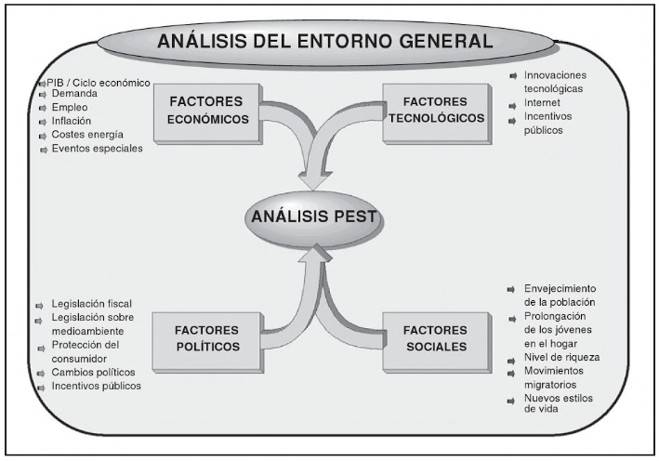

Fuente: Pedros & Gutiérrez (2012).

9.

* **Factores Políticos.**

En este apartado resulta conveniente señalar las políticas que se han puesto en marcha desde el gobierno de la Junta de Andalucía en relación al concepto de Smart City en el marco del Horizonte 2020 y su posible influencia en el proyecto Smart U, entre las que destacan:

* Plan de Acción AndalucíaSmart 2020.
* Plan de Actuación para el Trabajo Autónomo de Andalucía (Horizonte 2020)
* Plan Estratégico de Internacionalización de la Economía Andaluza.
* Plan General de Turismo Sostenible de Andalucía Horizonte 2020.
* Estrategia de Innovación de Andalucía 2020.

Todas estas medidas políticas están orientadas a impulsar el crecimiento económico de una forma sostenible a través de la innovación y las nuevas tecnologías. Pueden ser un buen incentivo para emprendedores o empresas que pretendan desarrollar proyectos dentro del contexto de una Universidad de Granada inteligente puesto que pueden acogerse a dichas medidas para obtener un incentivo monetario por el que poder financiarse.

Para consultar un análisis pormenorizado de dichas políticas, véase Anexo I.

* **Factores Económicos.**

Del análisis de los factores económicos que se recoge en el Anexo II, se deduce que la situación económica global y granadina en particular ha ido mejorando en los últimos años.

Concretamente en Granada, la tasa de paro ha descendido y los niveles de demanda interna, de las exportaciones y del sector turístico han experimentado sendos aumentos.

Estos datos denotan la mejoría de la economía granadina y permiten vislumbrar que pueden ser hechos que resulten fundamentales para el desarrollo de la Universidad de Granada como comunidad inteligente ya que un mayor nivel de actividad económica puede propiciar la aparición de nuevos proyectos que cumplan con el propósito de Smart U de mejorar la calidad de vida de la comunidad universitaria inteligente y del resto de ciudadanos de Granada.

Un aspecto que cabe destacar es la importancia del sector turístico. El aumento de visitantes a nuestra ciudad debe ser aprovechado por la universidad inteligente en tanto que deberá impulsar el atractivo turístico de la universidad y de su entorno de una forma sostenible, por ejemplo, desarrollando aplicaciones móviles para que los turistas están informados de todos los lugares de interés en todo momento o permitiéndoles crear una ruta en transporte público eficiente para optimizar el tiempo de visita a cualquier punto de la ciudad.

* **Factores Sociales.**

Del análisis de los factores sociales de la ciudad de Granada (véase Anexo III), subyacen una serie de condicionantes que pueden tener una gran influencia en la transformación de la Universidad de Granada como universidad inteligente.

Una de las características demográficas principales de la pirámide poblacional de Granada es el reflejo de una pirámide regresiva, en la cual se representa una población con tendencia al envejecimiento. Por ello, deben establecerse proyectos inteligentes e innovadores dentro del eje Smart Living que brinden ayuda asistencial, optimizando los recursos, a las personas de avanzada edad, que forman una franja de población cada vez mayor.

Otro de los aspectos importantes a tener en cuenta es el fenómeno de la inmigración. Aunque es cierto que los datos muestran que el porcentaje de población extranjera ha disminuido, no es menos cierto que esta población es relativamente joven y resulta de vital importancia puesto que ayudan a paliar el envejecimiento de la población. Son personas en edad de trabajar que contribuyen al desarrollo económico de la ciudad y por tanto resulta imprescindible llevar a cabo proyectos que, apoyados en las nuevas tecnologías, mejoren su integración en nuestra ciudad.

* **Factores Tecnológicos.**

En el anexo IV, se recoge el análisis de los principales factores tecnológicos de nuestro entorno.

Así podemos destacar que el gasto en I+D+i en Andalucía ha crecido levemente en los últimos años pero dicho crecimiento se encuentra muy por debajo del crecimiento observado en otras comunidades autónomas como la Comunidad de Madrid o Cataluña.

Por otro lado, en dicho anexo podemos observar como la penetración de las nuevas Tecnologías de la Información y la Comunicación tanto en el ámbito empresarial como en el ámbito social continúa creciendo a un ritmo muy intenso. La mayoría de las empresas tienen adoptadas las TIC dentro de su actividad empresarial y las familias cada vez poseen más dispositivos inteligentes conectados a Internet.

Este hecho supone un incentivo primordial para Smart U, ya que para su desarrollo es fundamental el uso de las TIC aplicadas a los distintos ámbitos del entorno inteligente. Por tanto, resulta mucho más sencillo implantar los distintos proyectos de los diferentes ejes inteligentes cuanto mayor sea el grado de uso y de conocimiento de las TIC por parte de la sociedad en general.

**5. VISIÓN**

El proyecto Smart U abre el camino a la Universidad de Granada hacia una nueva concepción de universidad creando un entorno sostenible, dinámico y moderno adaptado a los nuevos retos a los que se enfrentan las ciudades y sociedades del siglo XXI, en base al desarrollo de proyectos, servicios y soluciones inteligentes que aporten beneficios para el conjunto de personas que conforman el entorno universitario.

**6. MISIÓN**

Por medio del uso de las nuevas Tecnologías de la Información y la Comunicación el objetivo de Smart U es desarrollar e implantar proyectos en el entorno de la Universidad de Granada para convertirla en una universidad inteligente en todos sus ámbitos: gobierno, economía, movilidad, medioambiente, formación y servicios inteligentes para las personas y calidad de vida.

**7. VALORES**

* **Cooperación y trabajo en equipo**: La base de la filosofía de Smart U se basa en la colaboración tanto para trabajar en armonía hacia la consecución de objetivos comunes como en la compartición de conocimientos que fomenten las sinergias para desarrollar ideas más valiosas.
* **Innovación**: Fomento de la creatividad como forma de actuación. Se da la bienvenida a nuevas ideas y soluciones ingeniosas que permitan seguir avanzando y fijando nuevos retos.
* **Desarrollo sostenible**: Compromiso con este concepto y fomento de la creación de una ciudad respetuosa con el medioambiente, optimizadora de recursos y con un crecimiento económico sostenible.
* **Apoyo en las TIC**: Impulso de soluciones inteligentes basadas en las nuevas tecnologías de la información y la comunicación que permitan mejorar la calidad de vida de la sociedad.
* **Flexibilidad**: Se trata de un proyecto en el que cualquier persona con ideas puede participar, que es abierto y que se adapta a los nuevos retos continuamente.

**8. OBJETIVOS ESTRATÉGICOS**

La implantación del proyecto Smart U en la universidad aportaría innumerables beneficios y ventajas en los distintos ámbitos de la vida, entre los que podemos destacar:

* OBJETIVOS GENERALES:
* El principal objetivo de Smart U es mejorar la calidad de vida de la comunidad universitaria y de su entorno.
* Posicionar a la Universidad de Granada como referente en cuanto su consideración como universidad inteligente.
* Fomentar el desarrollo sostenible tanto de la Universidad de Granada como de la ciudad.
* OBJETIVOS ESPECÍFICOS EN EL ENTORNO UNIVERSITARIO:
* Reducción de la emisión de gases contaminantes.
* Optimización de la red de agua.
* Reducción del consumo energético.
* Fomento del uso de energías renovables.
* Optimización en la gestión de residuos.
* Promoción del uso del transporte público y de vehículos no motorizados.
* Creación de proyectos que impulsen la economía, el emprendimiento y la competitividad.
* Dotación de servicios inteligentes que permitan una interconexión permanente en tiempo real entre la comunidad universitaria y la universidad.
* Desarrollo de herramientas de inclusión social.
* Creación de sistemas inteligentes para la promoción de la cultura y el patrimonio.
* Optimización de las plazas de aparcamiento.

**9. FACTORES CLAVE. ANÁLISIS DAFO**

* **DEBILIDADES**
  + No disponibilidad de instalaciones fijas donde trabajar.
  + Complicados trámites burocráticos para la formalización de grupos que desarrollen TFGs multidisciplinares en la Universidad de Granada.
  + Poca agilidad para la adaptación de las estructuras organizativas. Resistencia al cambio organizacional e individual.
  + Estructura muy diversa y compleja, de grandes dimensiones, repartida geográficamente en distintos campus y ciudades (Ceuta y Melilla).
* **AMENAZAS**
  + Crisis económica aún latente.
  + Reducción del número de empresas en la provincia de Granada.
  + Política de austeridad de la administración.
  + Desconfianza hacia el sector público por la falta de transparencia.
  + Apuesta insuficiente por la I+D+i en el entorno empresarial e industrial.
  + Rentabilidad financiera de los proyectos Smart.
* **FORTALEZAS**
  + Concesión a Smart U como Proyecto de Innovación Docente.
  + Liderazgo e influencia en el entorno económico, social y cultural de la Universidad de Granada.
  + Infraestructuras y servicios tecnológicos y científicos avanzados.
  + Proyecto innovador en Granada y en la Universidad (TFG multidisciplinares).
  + Equipo muy bien formado en diferentes ramas de conocimientos.
  + Adaptabilidad a largo plazo en los componentes del equipo.
* **OPORTUNIDADES**
  + Continuo crecimiento del uso de las TIC.
  + Preocupación de la sociedad por el medioambiente y la sostenibilidad.
  + Políticas gubernamentales en consonancia del concepto Smart City.
  + Granada con las mayores tasas de crecimiento económico de Andalucía.
  + Aumento progresivo de personas con formación universitaria.
  + Impulso de la transparencia, los principios éticos de buen gobierno, de compromiso social, responsabilidad y la rendición de cuentas, por la demanda social y legal.
  + Existencia de nuevas tecnologías para el ahorro energético.

**10. PROGRESOS EN EL PROYECTO SMART U. EL EQUIPO.**

La primera aportación a la conversión de la Univeridad de Granada en una universidad inteligente la realizaremos los componentes del Trabajo Fin de Grado Multidisciplinar denominado “SmartU: la Universidad conectada a la ciudad sostenible, propuesta de espacio coworking de ideas y servicios” al que se le reconoció como Proyecto de Innovación Docente dentro de la Convocatoria de Proyectos de Innovación Docente y Buenas Prácticas del Plan FIDO UGR 2016-2018.

**10.1. COMPONENTES DE SMART U**

En primer lugar, como la parte más importante de cualquier proyecto, es conveniente presentar el grupo de trabajo interdisciplinar que ha hecho posible el desarrollo de este Trabajo Fin de Grado Multidisciplinar. Este equipo se creó con el objetivo de aunar trabajo y conocimiento de diversos campos y crear sinergias para dar respuesta a las tendencias Smart anteriormente expuestas en nuestro entorno más cercano.

El proyecto SmartU está formado por (Diseño fotografías: Germán Zayas):

**MIGUEL GEA MEGÍAS**



Profesor Doctor del Departamento de Lenguajes y Sistemas Informáticos (UGR)

Escuela Técnica Superior de Ingenierías Informática y de Telecomunicación



Profesor Doctor del Departamento de Comercialización e Investigación de Mercados (UGR)

Facultad de Ciencias Económicas y Empresariales

**GUILLERMO MARAVER TARIFA**

**ALEJANDRO L. GRINDLAY MORENO**



Profesor Doctor del Departamento De Urbanística y Ordenación del Territorio (UGR)

Escuela Técnica Superior de Ingeniería de Caminos, Canales y Puertos



Estudiante del Grado en Ingeniería Informática de la Universidad de Granada

Escuela Técnica Superior de Ingenierías Informática y de Telecomunicación

**EMILIO CHICA JIMÉNEZ**

**GERMÁN ZAYAS CABRERA**





Estudiante del Grado en Bellas Artes de la Universidad de Granada

Facultad de Bellas Artes

Estudiante del Grado en Comunicación Audiovisual de la Universidad de Granada

Facultad de Comunicación y Documentación

**IRENE CASTILLO PARDO**

**JAVIER LABRAT RODRÍGUEZ**



Estudiante del Grado en Ingeniería Informática de la Universidad de Granada

Escuela Técnica Superior de Ingenierías Informática y de Telecomunicación

Estudiante del Grado en Ingeniería Informática de la Universidad de Granada

Escuela Técnica Superior de Ingenierías Informática y de Telecomunicación

**JUAN JOSÉ JIMÉNEZ GARCÍA**

**VICTORIA GUERRA MOLINA**



Estudiante del Grado en Comunicación Audiovisual de la Universidad de Granada

Facultad de Comunicación y Documentación



Estudiante del Grado en Administración y Dirección de Empresas

Facultad de Ciencias Económicas y Empresariales

**JUAN ÁRBOL GUTIÉRREZ**

**10.2. PRIMERA APORTACIÓN AL PROYECTO SMART U**

Ante el contexto y el entorno anteriormente analizados y tras las fructíferas sesiones de Design Thinking llevadas a cabo por el equipo de Smart U (véase Anexo I), la propuesta que vamos a desarrollar con el presente Trabajo Fin de Grado multidisciplinar de la Universidad de Granada es la de la creación de una plataforma virtual que ponga en contacto a los diferentes actores de la Universidad, como son los estudiantes y el personal docente e investigador, con los distintos actores de la sociedad, entre los que destacan la ciudadanía y los empresarios.

Figura 14. Logo Smart U.



Fuente: German Zayas Cabrera.

9.

Ese contacto que propicia nuestro proyecto tiene el objetivo de fomentar el trabajo colaborativo y permitir el desarrollo de proyectos que aporten soluciones inteligentes y que contribuyan a la mejora de la calidad de vida de la sociedad en su conjunto, al desarrollo de la ciudad de Granada como Smart City y al de la Universidad de Granada como universidad inteligente.

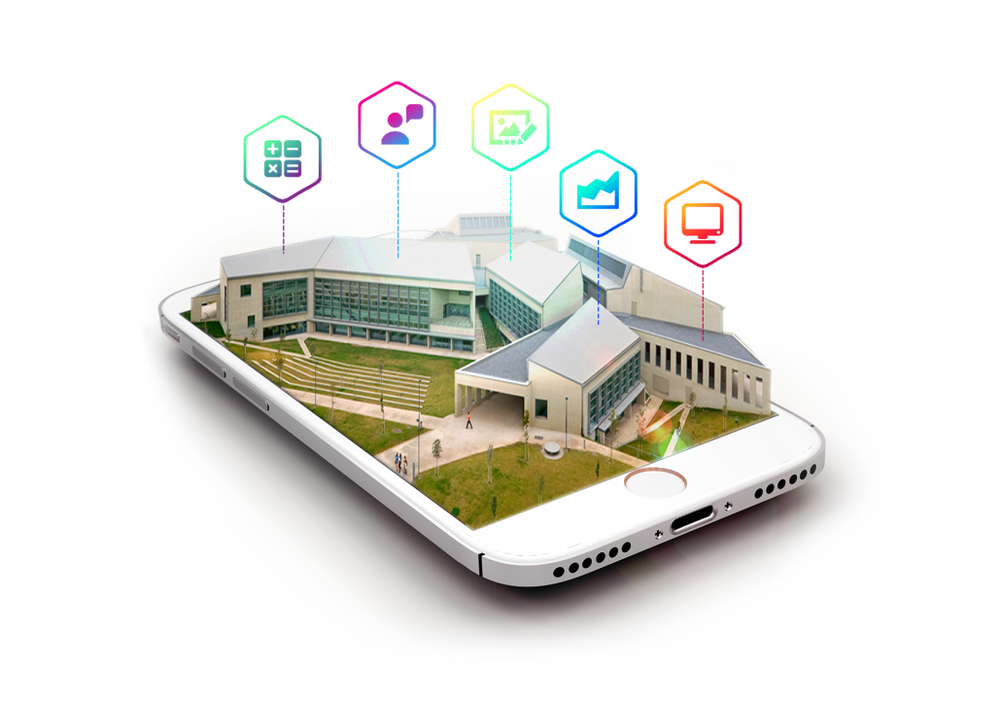

Figura 15. Ilustración de un edificio del Campus del Parque Tecnológico de Ciencias de la Salud: La Universidad de Granada conectada a su entorno.

Fuente: German Zayas Cabrera.

9.

Este espacio se concibe como una herramienta de la que disponer cuando alguno de los agentes anteriormente mencionados quiere desarrollar una idea de proyecto pero necesita de otras personas de diferentes áreas de conocimiento para que colaboren con ella para que dicha idea tenga más posibilidades de éxito y se vea enriquecida. Desde el otro punto de vista, una persona que quiera poner en prácticas sus habilidades o conocimientos y esté interesada en colaborar en algún proyecto relacionado con alguno de los ejes de una Smart City puede acudir a Smart U para localizar alguno de ellos.

Adicionalmente, esta plataforma resuelve uno de los principales problemas a los que nos hemos enfrentado los estudiantes y es el de formar el equipo multidisciplinar para desarrollar juntos un proyecto. Así, a través de este espacio virtual de trabajo colaborativo, se pretende facilitar y promocionar la realización de Trabajos Fin de Grado multidisciplinares para los alumnos de la Universidad de Granada que lo deseen, ya que Smart U les permitirá ponerse en contacto entre sí y conocer proyectos multidisciplinares realizados hasta ese momento.

Se trata de un proyecto pionero en la ciudad de Granada y su naturaleza reside en la aplicación de las TIC para generar proyectos que mejoren la calidad de vida de los ciudadanos. Esto unido a la cualidad de servir de herramienta para fomentar la formación de los ciudadanos, hace que nuestro proyecto contribuya al desarrollo de Granada como Smart City y al de la UGR como universidad inteligente en los ejes Smart Living y Smart People de una forma directa. Indirectamente, al ser el lugar de nacimiento de proyectos inteligentes, también contribuimos a la consolidación del resto de ejes.

**10.3. APORTACIONES INDIVIDUALES**

En consonancia con la idea básica de la aportación del presente Trabajo Fin de Grado multidisciplinar al proyecto Smart U, el espacio virtual de trabajo colaborativo se va a ofrecer en dos modalidades:

* + Aplicación Móvil.

La Aplicación Móvil Smart U ha sido desarrollada por **Emilio Chica Jiménez**. Esta aplicación se ha desarrollado en base a que el espacio virtual de trabajo colaborativo tome forma de red social para que sea más sencilla e intuitiva para nuestros potenciales usuarios ya que, la mayoría están familiarizados con alguna de ellas. Para conocer con más detalle las funcionalidades de esta aplicación, véase Anexo VI.

* + Aplicación Web.

Actualmente se encuentra en fase de desarrollo a cargo de **Juan José Jiménez García**.

Otro aspecto clave para el proyecto Smart U es la comunicación y promoción de nuestra plataforma. Con el objetivo de dar a conocer en nuestro entorno el servicio que ofrece nuestro espacio colaborativo se están llevando a cabo distintas actuaciones.

* Desarrollo de un plan eficaz de difusión de contenidos multimedia promocionales a través de las principales redes sociales que se encuentra en creación a cargo de **Victoria Guerra Molina**.
* Creación de diferentes contenidos multimedia a incluir en el plan, responsabilidad de **Irene Castillo Pardo**:
* Tour virtual 360º. Presenta diferentes contenidos del trabajo realizado por el equipo Smart U, como por ejemplo la sesión de Design Thinking que se detalla en el Anexo V.

Según Pardo (2017), el tour se compone de imágenes panorámicas en formato 360ºx180º que permiten introducir al usuario en el lugar gracias a que recoge toda la realidad en una sola imagen, pero con una vista totalmente fiel a la realidad. Esta característica hace que los tours virtuales tengan gran atractivo visual gracias a que ayuda al usuario a tener la sensación de estar en el lugar que está visitando virtualmente y, en consecuencia, lo mantenga más tiempo en la página y pueda así interesarse por el proyecto.

El tour permite la interactividad del usuario gracias a los diferentes enlaces que lo componen, así como galerías y vídeos. El resultado se aloja en la url: <http://utopolis.ugr.es/media/smartu>.

* Video omnidireccional. Siguiendo a Pardo (2017), El video omnidireccional es una presentación del proyecto SmartU por parte de los integrantes del equipo. Está disponible en el tour virtual y además en Youtube, en dos versiones, una para gafas de realidad virtual y otra para dispositivos móviles y ordenadores. Se alojan en:
* Video esférico para gafas de realidad virtual: <https://www.youtube.com/watch?v=yHSBKAIQFgs>
* Video equirrectangular para dispositivos electrónicos convencionales: <https://www.youtube.com/watch?v=elvqrbiU3UM>

Por su parte, **German Zayas Cabrera**, se ha centrado en plasmar el espíritu, la filosofía y los valores del proyecto SmartU, a modo de identidad corporativa.

Por último, **Javier Labrat Rodríguez** se incorporó al equipo de Smart U con el papel de primer potencial usuario de la plataforma coworking creada para poder ponerse en contacto con otras personas que le ayudaran enriquecer su proyecto “Angular” que utiliza la realidad aumentada para la inclusión social de personas con problemas cognitivos.

**BIBLIOGRAFÍA**

* Andújar, J. (2017). *La revolución TIC llega a los servicios de teleasistencia. Nuevos servicios para que los ciudadanos/as puedan vivir durante más tiempo de forma segura y atendida en su hogar.* III Congreso Ciudades Inteligentes. Madrid.
* Bener, A. B., Morisio, M., & Miranskyy, A. (2014). Green software. *Ieee Software*, *31*(3), 36-39.
* Bernad, C. (2017). *Bergen, una ciudad transformada por un sistema inteligente de recogida de residuos.* III Congreso Ciudades Inteligentes. Madrid.
* Blanco, F.J. (2015). *Libro blanco de los destinos turísticos inteligentes*. Madrid, España: LID Editorial.
* Castillo Pardo, I. (2017).  *Nuevos modelos de producción documental: prototipo de video inmersivo de promoción del proyecto interdisciplinar ‘SmartU’.*
* Chica Jiménez, E. (2017). *SmartU, la red social.*
* Cortizo Pérez, J. C., Carrero García, F. M., Monsalve Piqueras, B., Velasco Collado, A., Díaz del Dedo, L. I., & Pérez Martín, J. (2011). Gamificación y Docencia: Lo que la Universidad tiene que aprender de los Videojuegos.
* Díez, M. (2017). *Smart Water Santander. Un ejemplo de éxito en la eficiencia del uso del agua.* III Congreso Ciudades Inteligentes. Madrid.
* Eddington, R. (2006). *The Eddington Transport Study. Main Report: Transport's Role in Sustaining the UK's Productivity and Competitiveness*. (p. 1)
* Europea, U. (2010). EUROPA 2020. Una Estrategia para un crecimiento inteligente, sostenible e integrador. *UE-DG. COM*. Recuperado de: http://eur-lex.europa.eu/legal-content/ES/TXT/PDF/?uri=CELEX:52010DC2020&from=ES
* Ferrer, A. & Hernández, E.J. (2015). *Estrategia Granada 2020. Haciendo humano lo urbano.* Excmo. Ayuntamiento de Granada.
* Ferri, R. (2017). *Consolidación proyecto VLCi en el marco de Valencia Ciudad Inteligente.* III Congreso Ciudades Inteligentes. Madrid.
* Giffinger, R., Fertner, C., Kramar, H., Kalasek, R., Pichler-Milanović, N., & Meijers, E. (2007). Smart Cities: Ranking of European Medium-Sized Cities. Vienna, Austria: Centre of Regional Science (SRF), Vienna University of Technology. *www. smart-cities. eu/download/smart_cities_final_report. pdf*.
* Hills, C. (2016). Global Environment Outlook GEO-6: Assessment for the Pan-European Region.
* López Pol, J. M. (2012). *Smart Cities: nuevos focos de innovación para un desarrollo sostenible* (Doctoral dissertation, Masters dissertation, Polytechnic University of Valencia, http://​ hdl.​ handle.​ net/​ 10251/​ 18428).
* Maciá, F. (2016). *Smart University. Hacia una universidad más abierta.* Alicante, España: Editorial Marcombo.
* Manville, C., Cochrane, G., Cave, J., Millard, J., Pederson, J. K., Thaarup, R. K., & Kotterink, B. (2014). Mapping smart cities in the EU.
* Miranda Escolar, B., & Fernández Morueco, R. (2011). Vino, turismo e innovación: las Rutas del Vino de España, una estrategia integrada de desarrollo rural. *Estudios de economía aplicada*, *29*(1).
* Nations, U. (2014). World Urbanization Prospects: The 2014 Revision, Highlights. Department of Economic and Social Affairs. *Population Division, United Nations*.
* Organización para la Cooperación y el Desarrollo Económico (2017). *Global Economic Outlook 2017.*
* Olmos, F. J. (2016). *Remourban: Hacia el desarrollo de la movilidad urbana sostenible en las Smart Cities.* II Congreso Ciudades Inteligentes. Madrid.
* Padrón Jorge, L. (2016). *BulletPoint. Tecnología beacon en entornos universitarios.*
* Pedrós, D. M., & Gutiérrez, A. M. (2012). *La elaboración del plan estratégico y su implantación a través del cuadro de mando integral*. Ediciones Díaz de Santos.
* Ramírez, J. & Ramos, A. (2017). *Ruta Smart Ribera del Duero: Señalización turística inteligente conectada con Inventrip.* III Congreso Ciudades Inteligentes. Madrid.
* Sánchez Carrero, J., & Contreras Pulido, P. (2012). De cara al prosumidor: producción y consumo empoderando a la ciudadanía 3.0. *Revista ICONO14 Revista científica de Comunicación y Tecnologías emergentes, 10*(3), 62-84.
* Seisdedos, G., Richart, B., Gallego, G., Paz, J. D., Esponera, J., & Kolotouchkina, O. (2015). Smart Cities: La transformación digital de las ciudades Centro de Innovación del Sector Público de PwC e IE Business School.
* Unit, E. I. (Ed.). (2009). *European green city index: assessing the environmental impact of Europe's major cities*. Siemens AG. (p.30)
* Villarejo Galende, H. (2015). Smart cities: una apuesta de la Unión Europea para mejorar los servicios públicos urbanos.
* Xia, F., Yang, L. T., Wang, L., & Vinel, A. (2012). Internet of things. *International Journal of Communication Systems*, *25*(9), 1101.
* Zevenbergen, M. (2017). *Geocraft como herramienta en proyectos de ciudades inteligentes, involucrando a todos los ciudadanos, desde los más jóvenes.* III Congreso Ciudades Inteligentes. Madrid.

**OTROS RECURSOS CONSULTADOS**

* Academic Ranking of World Universities (2017).Recuperado de: <http://www.shanghairanking.com/World-University-Rankings/University-of-Granada.html>
* Analistas Económicos de Andalucía (Ed.). (2017). *Previsiones económicas de Andalucía Nº89*. Analistas Económicos de Andalucía. ISSN: 1698-7314. Recuperado de: <http://www.economiaandaluza.es/publicaciones/previsiones-economicas-andalucia-n-89-verano-2017/>
* Ayuntamiento de Bergen (2017). Recuperado de: <https://www.bergen.kommune.no/>
* Ayuntamiento de Madrid (2017). *Medialab Prado.* Recuperado de: <http://medialab-prado.es/>
* Ayuntamiento de Santander (2017). Recuperado de: <http://santander.es/>
* Ayuntamiento de Valencia (2017). Recuperado de: <http://www.valencia.es/>
* CIC Consulting Informático (2017). *IDboxRT.* Recuperado de: <http://idboxrt.com/>
* CIC Consulting Informático (2017). *Web corporativa.* Recuperado de: <http://www.cic.es/>
* ENVAC Iberia SA (2017). *Web corporativa.* Recuperado de: <http://www.envac.es/>
* Freekampus (2016). *Web corporativa.* Recuperado de: <http://www.freekampus.com/>
* Fundación Tecsos (2017). *TECSOS, Fundación de Tecnologías sociales.* Recuperado de: <http://www.fundaciontecsos.es/es/>
* Geodan Next SL (2016). *Geocraft.* Recuperado de: <http://www.geocraft.es/index/>
* Grupo Tecma Red S.L. (2016). *II Congreso Ciudades Inteligentes.* Recuperado de: <https://www.esmartcity.es/2016/05/06/ii-congreso-ciudades-inteligentes/>
* Grupo Tecma Red S.L. (2017). *III Congreso Ciudades Inteligentes.* Recuperado de: <https://www.esmartcity.es/2017/05/25/3-congreso-ciudades-inteligentes-demuestra-espana-se-situa-vanguardia-internacional-smart-cities>
* Grupo Técnico de Normalización 178 de AENOR (AEN/CTN 178/SC2/GT1 N 003), bajo la dirección de Enrique Martínez Marín.
* Horizonte 2020: El Marco de Investigación e Innovación de la Unión Europea recuperado de url: <https://ec.europa.eu/programmes/horizon2020/sites/horizon2020/files/H2020_ES_KI0213413ESN.pdf/>
* Instituto de Estadística y Cartografía de Andalucía (2017). Junta de Andalucía. Recuperado de: <https://www.juntadeandalucia.es/institutodeestadisticaycartografia/>
* Instituto Nacional de Estadística (2017). Recuperado de: <http://www.ine.es/>
* Inventrip (2017). *Llévate Ribera del Duero al móvil.* Recuperado de: <http://inventrip.com/riberadelduero/>
* Junta de Andalucía (2017). Recuperado de: <http://www.juntadeandalucia.es/>
* Manifiesto de Manizales, 7ª Semana de las Normas Verdes. Colombia, 5 de abril del 2017. Recuperado de:

<https://www.itu.int/en/ITU-T/Workshops-and-Seminars/gsw/201704/Documents/Manifiesto-Manizales-05-04-2017-SPA-Final.pdf>

* Remourban (2017). *Regeneration Model for Accelerating the Smart Urban Transformation.* Recuperado de: <http://es.remourban.eu/>
* TomTom International BV (2017). *TomTom Traffic Index 2017.* (p.2) Recuperado de: <https://library.tomtom.com/web/3ad15caf20061163/tomtom-traffic-index-2017/?mediaId=E5446014-9C7D-4CB0-BDB8CCFECD09E3F6>
* Universidad de Granada (2017). *MedialabUGR.* Recuperado de: <http://medialab.ugr.es/>
* Universidad de Granada (2017). *Unidad de Calidad, Innovación y Prospectiva.* Recuperado de: <http://calidad.ugr.es/>
* Universidad de Málaga (2017). *Link by UMA-ATECH.* Recuperado de: <http://www.link.uma.es/>
* VIC (2017). *Vivero de iniciativas ciudadanas. Transferencias de la innovación ciudadana al espacio público.* Recuperado de: <http://viveroiniciativasciudadanas.net/>
* Workkola Inc (2017). *Web corporativa.* Recuperado de: <https://workkola.com/>

**ANEXO I: FACTORES POLÍTICOS**

* Plan de Acción AndalucíaSmart 2020.

Según la web de la Junta de Andalucía, se aprobó esta iniciativa por la que se pondrán en marcha una serie de infraestructuras y servicios basados en las Tecnologías de la Información y las Comunicaciones, con el objetivo de alcanzar un modelo sostenible Smart.

Figura 16. Logo del Plan de Acción AndalucíaSmart 2020.



Fuente: Junta de Andalucía (2017).

9.

El PAAS2020 tiene como finalidad la puesta en marcha de todas las iniciativas necesarias para el impulso al desarrollo inteligente del territorio andaluz. El Plan se conforma a partir de los siguientes objetivos fundamentales:

* Impulsar las sinergias y el marco de colaboración entre las ciudades andaluzas
* Impulsar la I+D+i en el contexto de la tecnología y servicios de las Smart Cities.
* Generar un marco metodológico para el proceso de transformación inteligente de Andalucía.
* Aportar fórmulas y modelos de financiación sostenibles para las iniciativas Smart.
* Plan de Actuación para el Trabajo Autónomo de Andalucía (Horizonte 2020)

Para la Junta de Andalucía se trata del “instrumento más ambicioso, de planificación y coordinación de las medidas de la Junta para el Trabajo Autónomo”. Esta medida se plantea tres objetivos principales que son el fomento de las empresas de trabajo autónomo, la mejora socio-laboral de los trabajadores autónomos y la promoción de este tipo de trabajo.

El presupuesto de este plan es de 434 millones de euros que van destinados a un colectivo de unas 500.000 personas emprendedoras que desean autoemplearse.

* Plan Estratégico de Internacionalización de la Economía Andaluza.

Dentro del marco del Horizonte 2020, la Junta de Andalucía presenta estas medidas con el objetivo de incrementar el grado de internacionalización de la economía y las empresas andaluzas, para contribuir al desarrollo de un modelo económico sostenible, de más empleo y de mayor calidad para Andalucía.

Lo llevará a cabo a través de la Agencia Andaluza de Promoción Exterior, EXTENDA, que ofrece al empresariado andaluz un servicio personalizado de asesoría y apoyo a la internacionalización que cubre cinco grandes áreas: información, consultoría, promoción, formación y financiación.

* Plan General de Turismo Sostenible de Andalucía Horizonte 2020.

Este plan define el marco estratégico para consolidar el sector turístico como motor de crecimiento económico y de generación de empleo de calidad.

Con un presupuesto para cinco años de 420 millones de euros, esta estrategia tiene como principales objetivos potenciar el tejido empresarial y generar empleo estable y de calidad, promover un uso óptimo de los recursos, favorecer la rehabilitación de destinos maduros, fomentar la oferta de interior, reducir la estacionalidad, impulsar la implantación de nuevas tecnologías y sistemas de calidad, reforzar la marca Andalucía, mejorar el reconocimiento social de la actividad turística y generar sinergias con otros sectores productivos.

* Estrategia de Innovación de Andalucía 2020.

Según la Junta de Andalucía, este plan tiene como finalidad impulsar la innovación como factor de crecimiento y como base para una reorientación del modelo productivo en Andalucía, mediante la identificación de áreas y prioridades de especialización.

La estrategia se conformará a partir de los siguientes principios fundamentales:

* Orientar la política económica y movilizar las inversiones públicas y privadas hacia aquellas oportunidades de desarrollo basadas en la innovación.
* Descubrir y aprovechar los puntos fuertes y oportunidades de especialización y potencial de excelencia de Andalucía.
* Involucrar a la Universidad y al resto de agentes del sistema de investigación e innovación, así como a la sociedad, en general, en la innovación como principal fuerza impulsora del cambio estructural en la economía andaluza.

**ANEXO II: FACTORES ECONÓMICOS**

Según las Perspectivas económicas de la Organización para la Cooperación y el Desarrollo Económico, OCDE, publicadas en junio de 2017, el contexto económico internacional ha ido mejorando, como en años anteriores, apoyado básicamente en dos pilares fundamentales. En primer lugar en la reactivación de las economías de los países más avanzados que han ido dejando atrás con mayor o menor éxito la crisis económica precedente y, en segundo lugar, en el constante e importante crecimiento de las economías de los países en desarrollo. Es una tendencia que podemos comprobar en la Figura 17:

Figura 17. PIB mundial: evolución reciente y previsiones (tasas de variación del PIB real en %). [(P): previsiones].

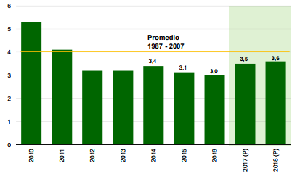

Fuente: Perspectivas Económicas de la OCDE (base de datos), junio 2017.

9.

Siguiendo esta tendencia mundial, nos centramos en el contexto de Granada. Así, según el informe Previsiones Económicas de Andalucía nº89 publicado por Analistas Económicos de Andalucía, “en el primer trimestre de 2017, la actividad económica en la provincia de Granada ha crecido a un ritmo del 3,2% interanual, una de las tasas más elevadas de Andalucía y 0,4 puntos superior a la del agregado regional. Esta positiva evolución se refleja en los buenos resultados registrados en el mercado de trabajo, en un especial impulso de la demanda, especialmente exterior, y en la actividad inmobiliaria y turística. Para el conjunto del año, lasas previsiones sitúan el crecimiento de la provincia en torno al 3,4% (2,8% en Andalucía)”.

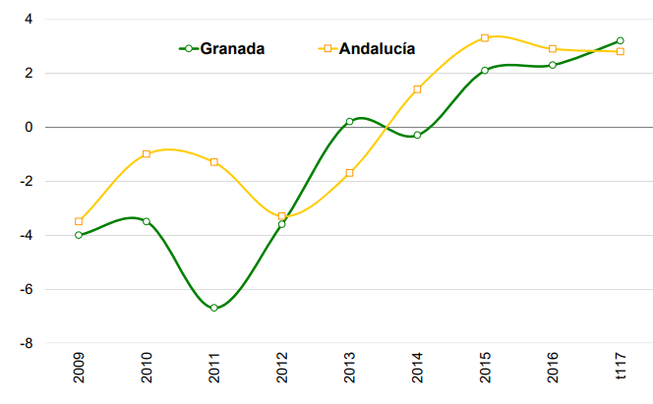

Figura 18. Evolución de la actividad económica en la provincia de Granada y Andalucía (tasas de variación anual en %).

Fuente: Instituto de Estadística y Cartografía de Andalucía (2017).

9.

A modo de contextualización y en base a los contenidos del informe Previsiones Económicas de Andalucía anteriormente mencionado, se indican los datos económicos más relevantes de la economía granadina del primer trimestre del año 2017:

* En lo referido al mercado de trabajo, la provincia ha superado las cifras del conjunto de la Comunidad Autónoma. Así la tasa de paro ha caído un 13’1% frente al 9’8% del conjunto de Andalucía.
* El sector servicios representa el 77’3% de la ocupación total.
* En lo que concierne a los indicadores de demanda interna en la provincia de Granada, las matriculaciones de vehículos se incrementaron un 10’9% (frente a un 9’3& de Andalucía) respecto al mismo periodo del año anterior, mientras que las de vehículos de carga registraron un descenso interanual del 2,7%, frente al incremento del 12,0% en el conjunto regional.
* El valor de las exportaciones ha crecido un 18,3% interanual (23,9% en Andalucía), debido principalmente al incremento en alimentos (22,9%), y el de las importaciones un 6,2% (25,6% en Andalucía).
* En lo concerniente a la actividad empresarial, el número de sociedades mercantiles constituidas se ha reducido un 2,8% interanual, si bien dicho descenso ha sido inferior al registrado en la mayoría de provincias andaluzas y en el agregado de la región (-8,5%).
* Por su parte, en el sector inmobiliario, las compraventas de viviendas en la provincia se han incrementado un 14,2% (5,5% en el agregado regional) y el número de hipotecas formalizadas un 13,9% (3,4% en Andalucía).
* En último lugar, el sector turístico ha registrado cifras positivas en términos de demanda, con incrementos en el número de viajeros alojados en establecimientos hoteleros (2,6% en Granada y 2,4% en Andalucía) y en el número de pernoctaciones (2,1% y 1,0%, respectivamente). El grado de ocupación hotelera en la provincia alcanzó el 47,9%, 2,4 p.p. superior al del mismo periodo de 2016.

**ANEXO III: FACTORES SOCIALES**

Según los datos del Instituto de Estadística y Cartografía de la Junta de Andalucía, la provincia de Granada tiene un total de 915.392 habitantes, de los que un 50’72% son mujeres y el restante 49’28 hombres, lo que representa aproximadamente un 10’91% del total de la población de Andalucía.

Como podemos observar en la Figura 19, la tendencia de los últimos años es el decrecimiento de la población en el conjunto de la provincia de Granada:

Figura 19. Evolución de la población en la provincia de Granada.

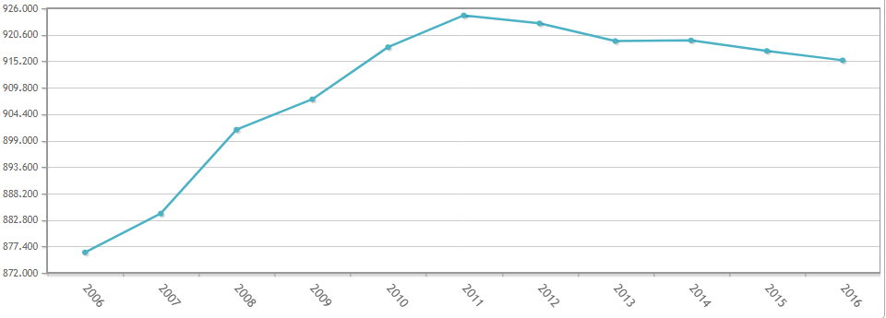

Fuente: Instituto Nacional de Estadística (2017).

9.

Atendiendo a Ferrer & Hernández (2015), una de las características demográficas principales de la pirámide poblacional de Granada (Figura 20) es el reflejo de una pirámide regresiva, en la cual se representa una población con tendencia al envejecimiento (como podemos observar en la Figura 21). Esto se traduce en que el 19,76% de los granadinos pertenecen al segmento poblacional de más de 65 años, de los cuales el 60,72% son mujeres, y la población joven de Granada representa un 13,71% del total.

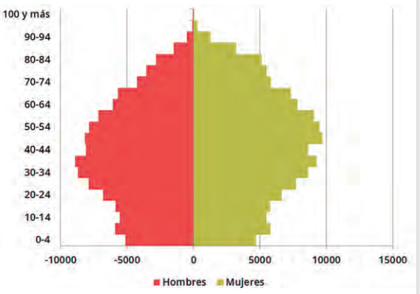

Fuente: Ferrer & Hernández (2015). A partir de los datos del INE.

9.

Figura 20. Pirámide poblacional de la provincia de Granada del 2015.

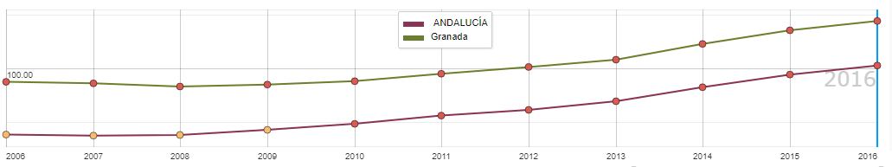

Figura 21. Evolución del índice de envejecimiento de la provincia de Granada comparado con el de Andalucía.

Fuente: Instituto de Estadística y Cartografía de Andalucía (2017).

9.

Otro de los aspectos importantes a tener en cuenta a la hora de realizar un análisis demográfico, son los fenómenos migratorios, pues forman parte de las dinámicas poblacionales y caracterizan su estructura.

En lo que a la población extrajera se refiere, en la Figura 22, observamos como en los últimos años ha disminuido el número de extranjeros residentes en la provincia de Granada hasta llegar a una cifra de 57.703 habitantes.

Figura 22. Evolución de la población extranjera residente en la provincia de Granada.

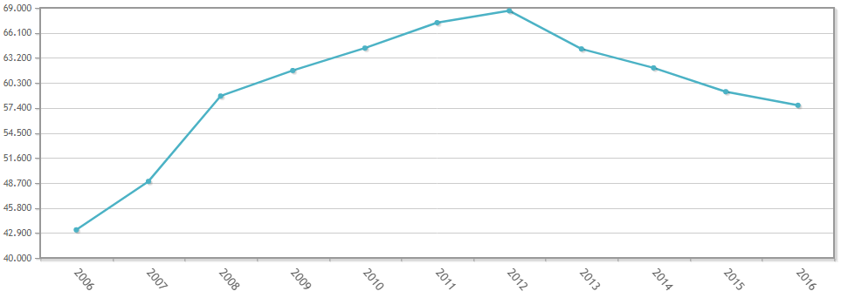

Fuente: Instituto Nacional de Estadística (2017).

9.

Otro dato importante a tener en cuenta subyace al estudiar esta población extranjera por grupos de edad (Figura 23) y compararla con la pirámide poblacional de Granada, observamos que los inmigrantes tienen un perfil más joven que la población nacional y por tanto, se demuestra que si no hubiese inmigrantes en Granada la pirámide poblacional estaría aún más envejecida. En cierta medida, la población extranjera es fundamental ya que ayuda a paliar el efecto del envejecimiento de la provincia.

Figura 23. Población extranjera residente en la provincia de Granada por grupos de edad.

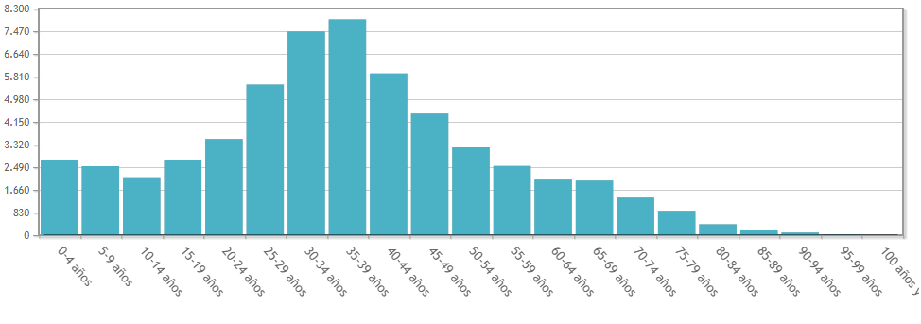

Fuente: Instituto Nacional de Estadística (2017).

9.

Por último, según Ferrer & Hernández (2015), “La ciudad de Granada, como no podía ser de otra forma en una ciudad con una importante Universidad, presenta unos índices de nivel de instrucción más altos que en la provincia y que en el total de Andalucía. El porcentaje de personas analfabetas es superior al 2%, mientras que el de personas sin estudios asciende al 11,15%. Es decir, más de un 13% de la población granadina no ha realizado ningún tipo de estudios. El porcentaje de población total que ha superado el primer grado es de un 16,15%, que sumados al 13,44% anterior, nos indica que un 30% de la población de Granada o bien no posee estudios, o bien únicamente ha superado el primer grado”.

En cambio, por otro lado, “el porcentaje de la población que tiene estudios universitarios asciende al 26,36%. Por tanto, en Granada se da la paradoja de concentrar un importante porcentaje de gente que apenas tiene estudios con otro porcentaje importante de personas con estudios universitarios finalizados”.

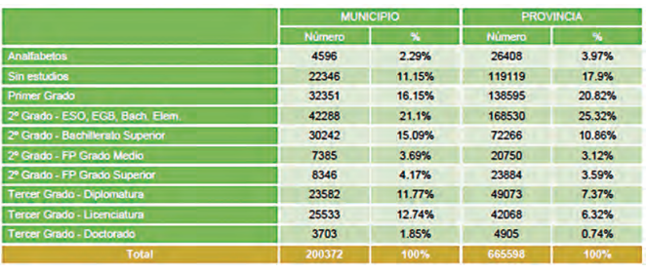

Figura 24. Nivel educativo de los habitantes de Granada y provincia.

Fuente: Ferrer & Hernández (2015). A partir de los datos del INE.

9.

**ANEXO IV: FACTORES TECNOLÓGICOS.**

En este ámbito, se analizarán una serie de indicadores para contextualizar tanto el grado de penetración de las Tecnologías de la Información y la Comunicación en las empresas y en los hogares como la situación del I+D+i en nuestro entorno.

Para ello se utilizarán los datos más actuales proporcionados por el Instituto Nacional de Estadística.

* Investigación + Desarrollo.
* El gasto interno en Investigación y Desarrollo (I+D) ascendió a 13.172 millones de euros en 2015, lo que supuso un aumento del 2,7% respecto al año anterior. Dicho gasto representó el 1,22% del Producto Interior Bruto (PIB), frente al 1,24% del año 2014.

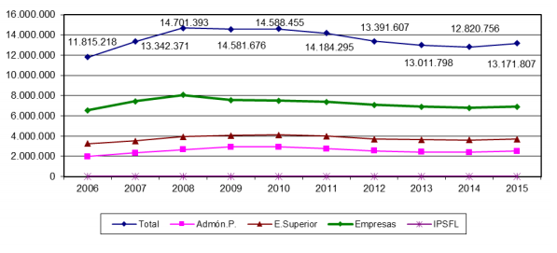

Figura 25. Evolución del gasto en I+D (miles de euros).

Fuente: Instituto Nacional de Estadística (2015).

9.

* Por su parte, Andalucía en el año 2015 presentó un aumento en la tasa de variación del gasto en I+D del 0’7%, muy lejos del valor de la tasa en Cataluña (5’8%) o la Comunidad de Madrid (5’1%), como observamos en la Figura 26. Sin embargo este crecimiento no evita que el porcentaje de gasto en I+D de Andalucía sobre el PIB sea inferior a la media del resto de comunidades, como observamos en la Figura 27.

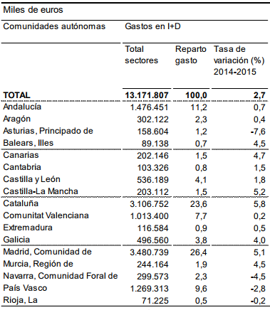

Figura 27. Gastos de I+D / PIBpm (%).

Figura 26. Gastos internos totales en I+D. Año 2015.

Fuente: Instituto Nacional de Estadística (2015).

9.

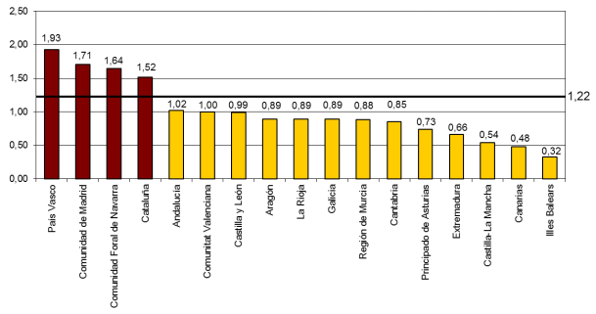

Fuente: Instituto Nacional de Estadística (2015).

9.

* Tecnologías de la Información y la Comunicación.
* Los principales resultados del sector para el año 2015 son:
  + El volumen de negocios de las empresas del sector TIC alcanzó los 86.574,4 millones de euros en 2015, un 6,1% más que en el año anterior.
  + El número de empresas del sector TIC aumentó un 5,8% y el número de ocupados se incrementó un 6,7%.
  + El 38,5% de las empresas del sector TIC realizaron actividades innovadoras durante el año 2015. El 15,9% realizó actividades de I+D.
* Uso de las TIC en los hogares en el año 2016:

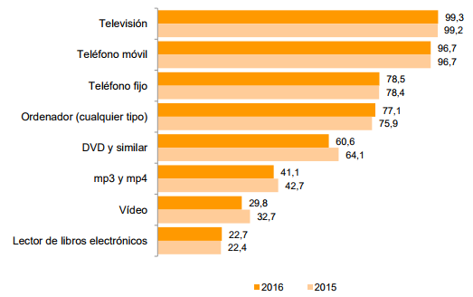

Fuente: Instituto Nacional de Estadística (2016).

9.

Figura 28. Equipamiento de las viviendas en algunos productos TIC. Años 2015 y 2016 (% hogares).

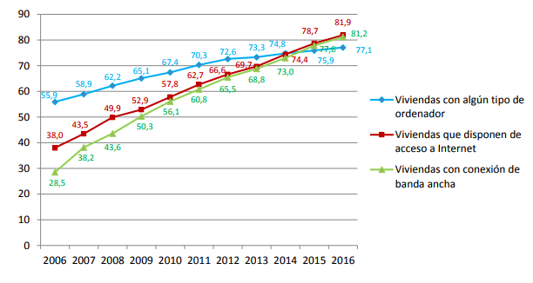

Figura 29. Evolución del equipamiento TIC en las viviendas (% viviendas).

Fuente: Instituto Nacional de Estadística (2016).

9.

Como observamos en la Figura 29, el 81,9% de los hogares españoles tiene acceso a la Red, lo que se traduce en que ya existen más de 13 millones de viviendas familiares con acceso a Internet.

* Uso de las TIC en las empresas, según el Instituto Nacional de Estadística:
  + El 98,4% de las empresas españolas de 10 o más empleados dispone de conexión a Internet en el primer trimestre de 2016. Ocho de cada 10 tienen página web.
  + El porcentaje de empresas de 10 o más empleados que utiliza banda ancha móvil pasa del 80,7% al 82,9, en el primer trimestre de 2016.
  + El 91,3% de las empresas de 10 o más empleados interactuó a través de Internet con las Administraciones Públicas durante 2015.

Del conjunto de datos anteriormente, podemos deducir fácilmente que el sector de las nuevas Tecnologías de la Información y la Comunicación se encuentra en plena expansión y adquiriendo una importancia absoluta tanto en la vida empresarial como social.

**ANEXO V: DOCUMENTO DE TRABAJO COMÚN COMPARTIDO**

* **SESIÓN DESIGN THINKING**

A continuación se muestra la presentación elaborada para la sesión de Desing Thinking y técnicas creativas del día 5 de abril. Este taller fue elaborado y dinamizado por Juan José y por mí.

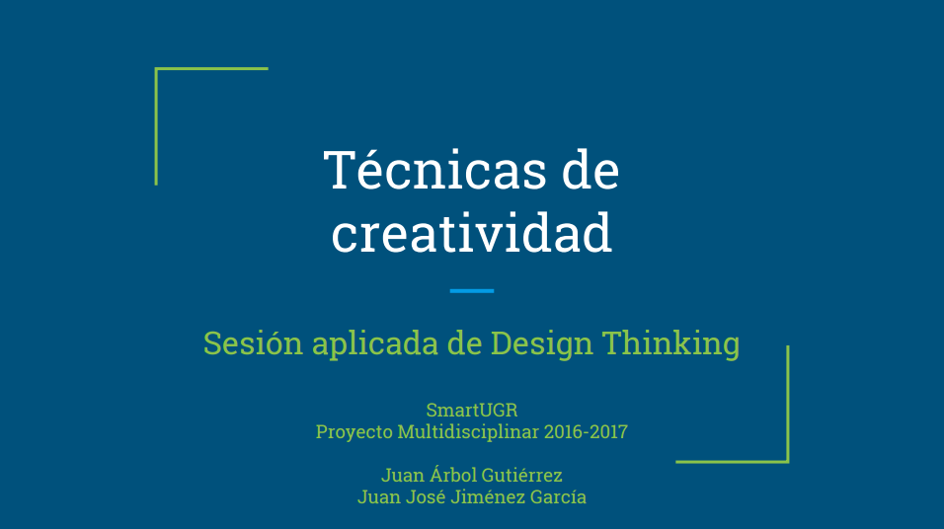 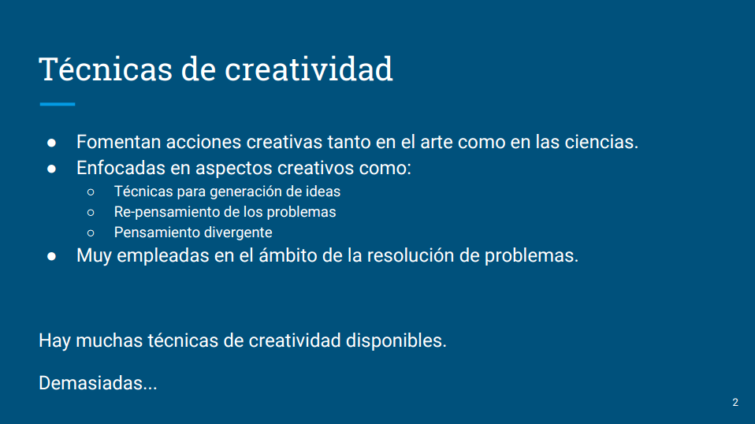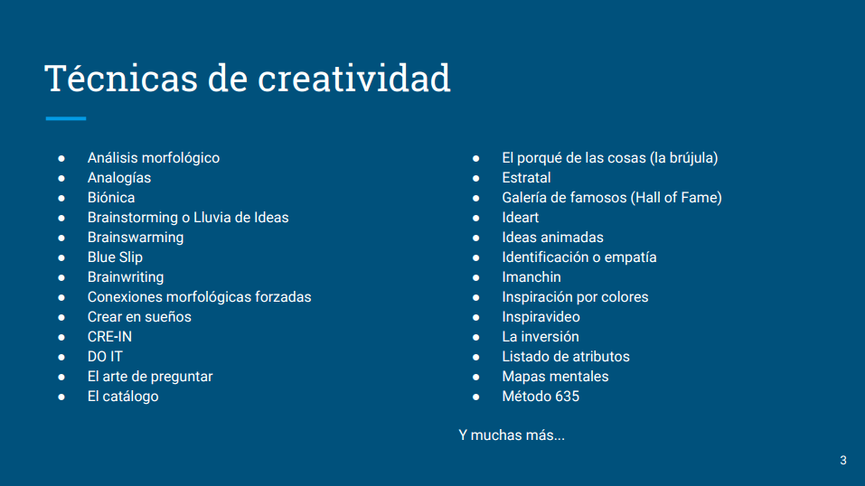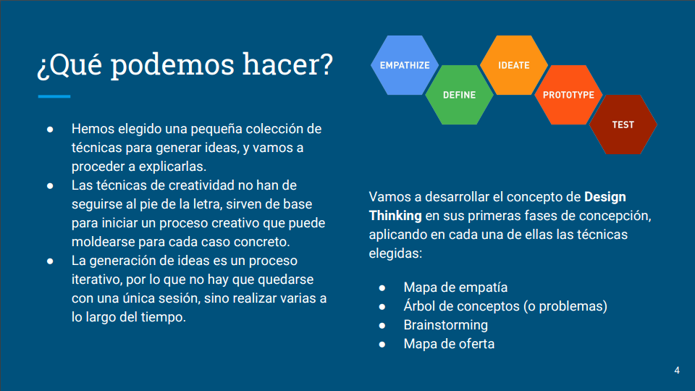

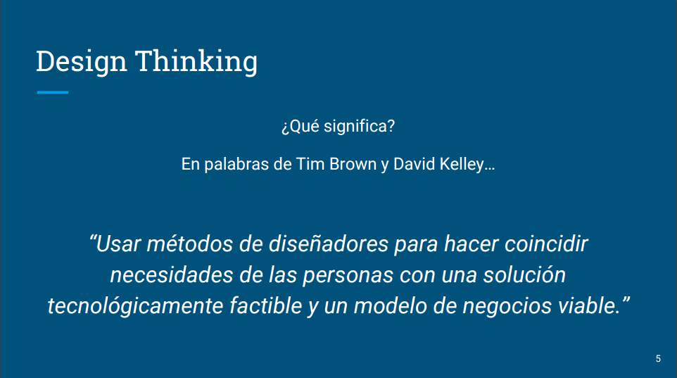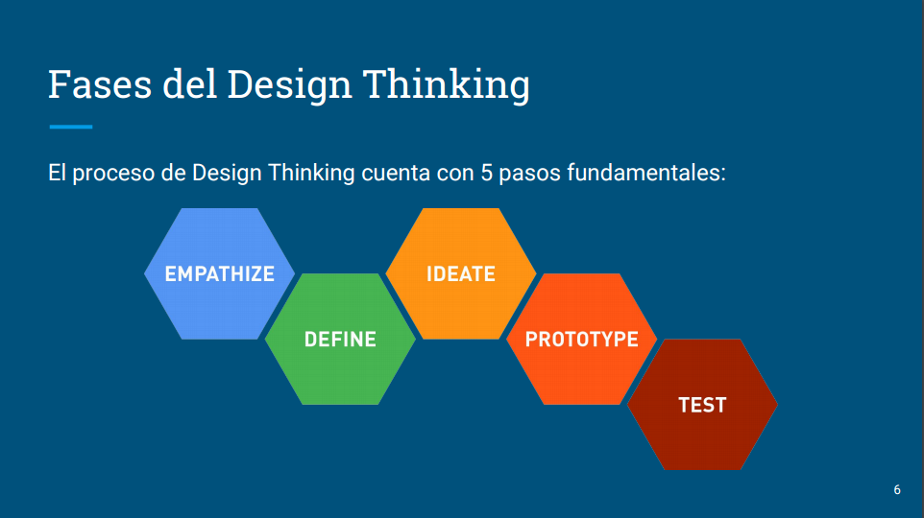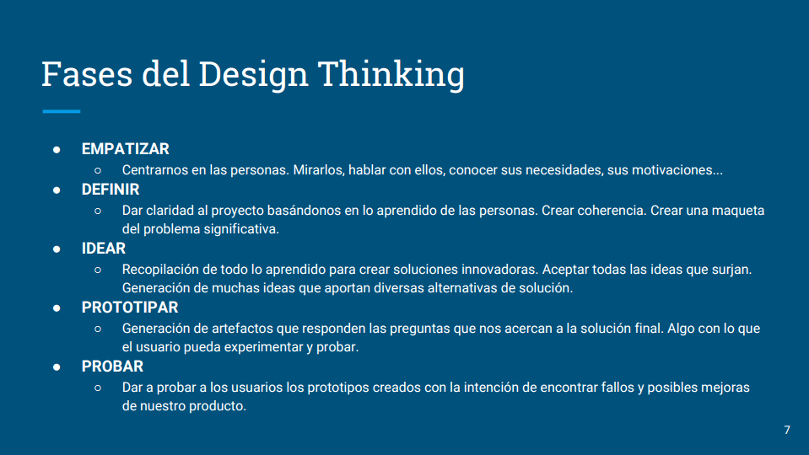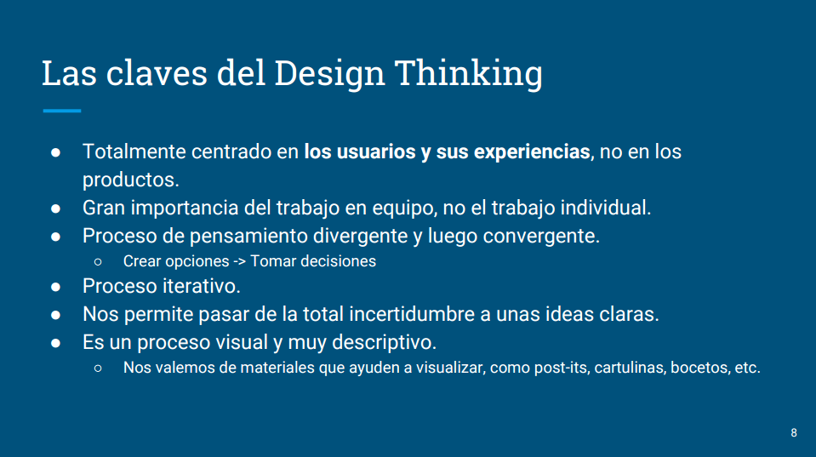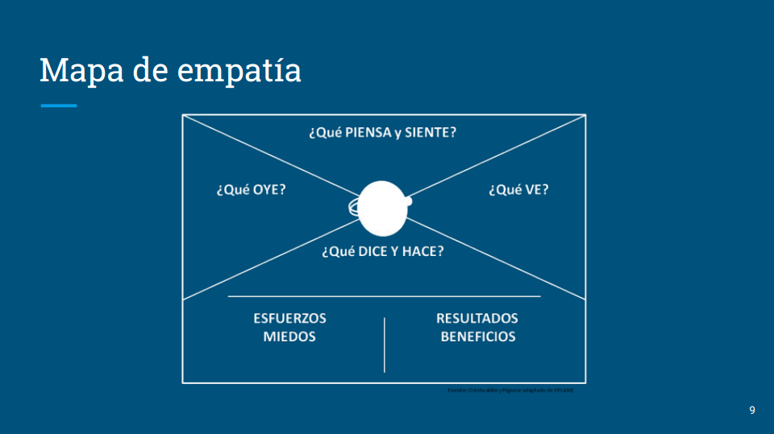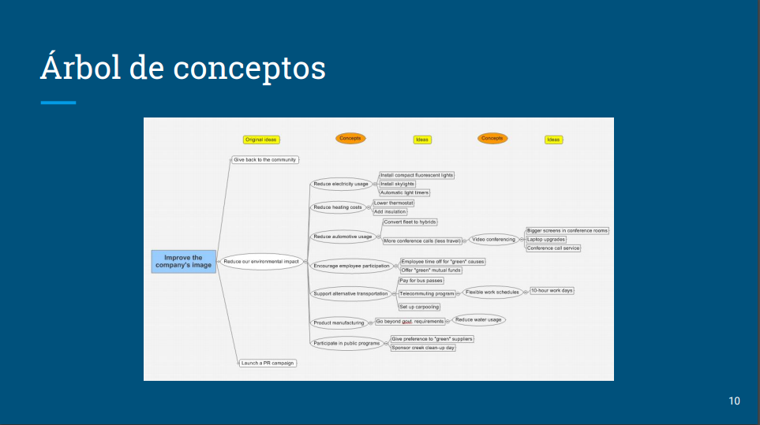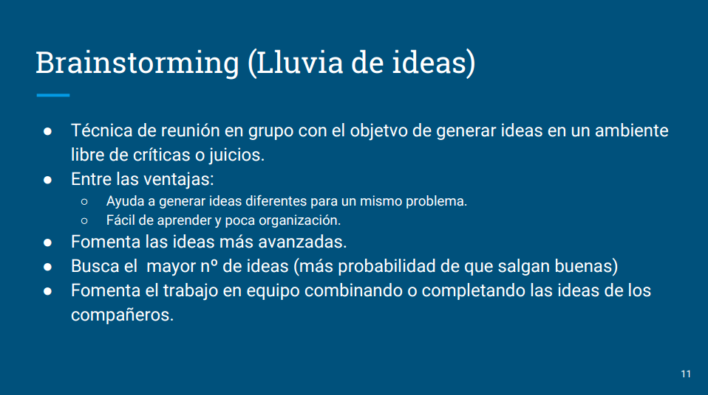

Se adjuntan varias fotografías de la sesión de Design Thinking:

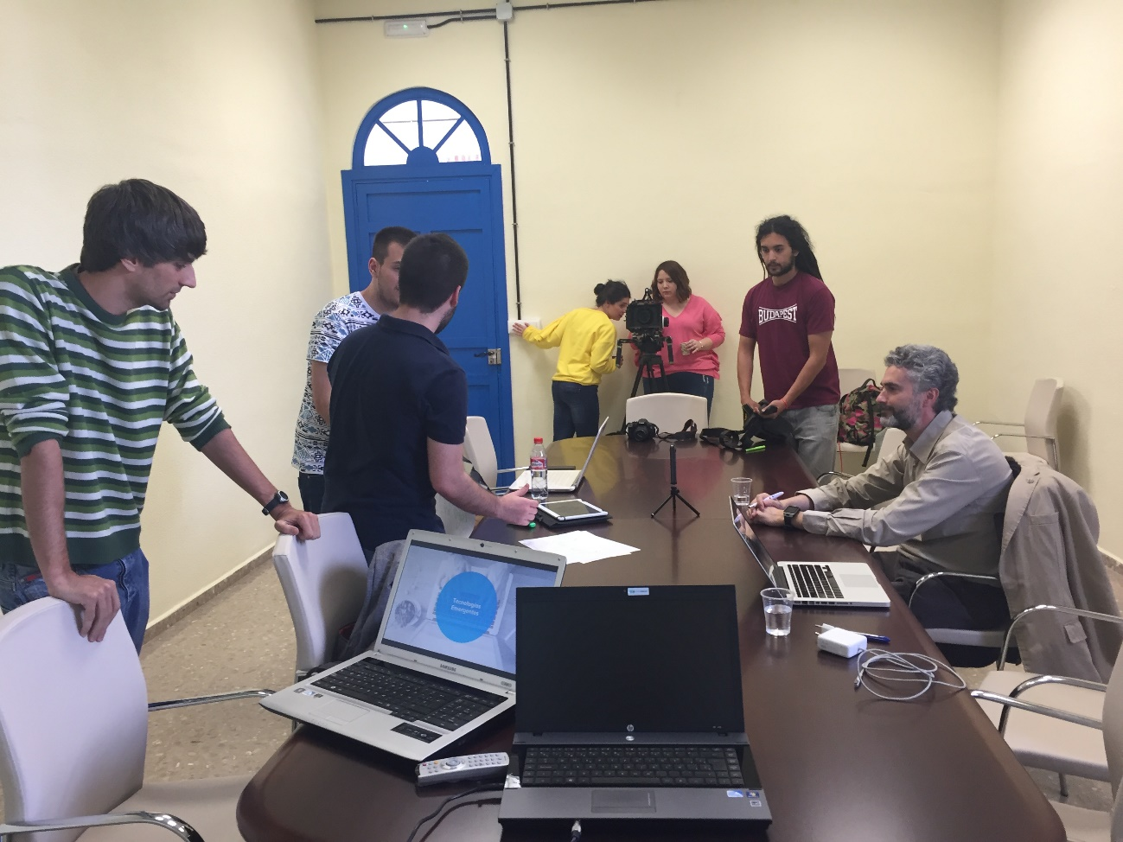

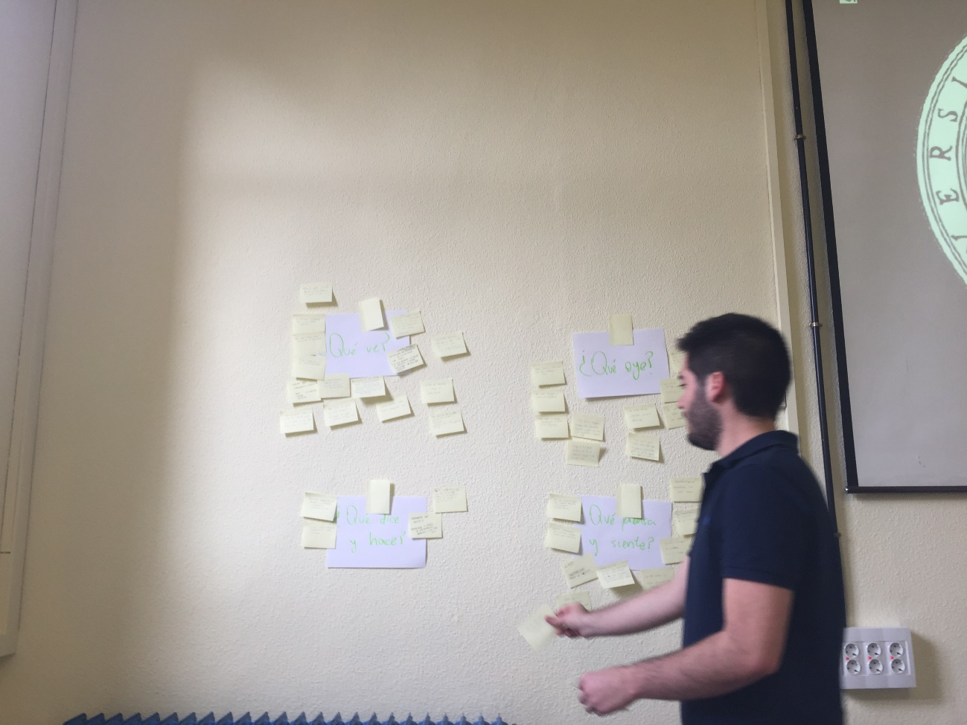

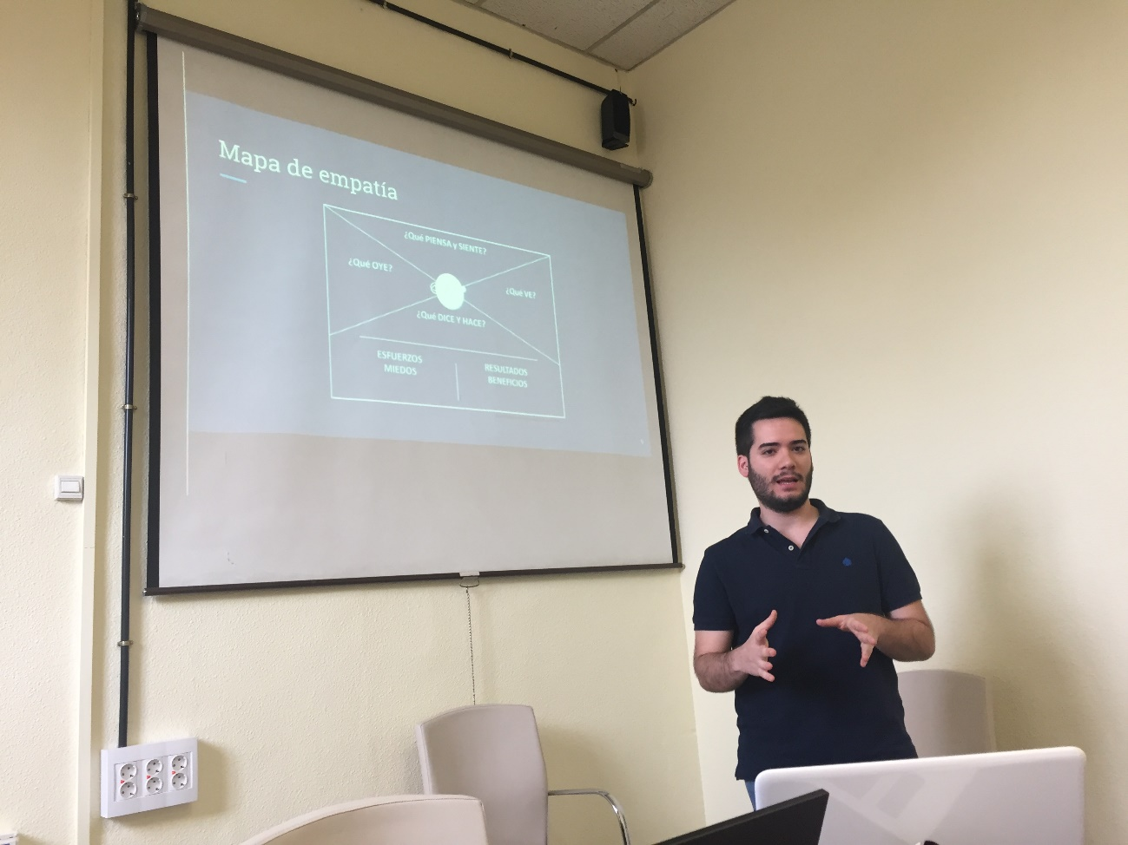

* **PRESENTACIÓN PROYECTO SMARTU EN FACULTAD DE CIENCIAS DE LA ACTIVIDAD FÍSICA Y DEL DEPORTE.**

En lo que sigue se expondrá el material utilizado para la presentación del proyecto SmartU en la Facultad de Ciencias del Deporte de la Universidad de Granada con motivo de las I Jornadas de orientación hacia la empleabilidad, prácticas externas y TFG en Ciencias de la Actividad Física y del Deporte.

En concreto, el objetivo de mi intervención fue dar a conocer el proyecto SmartU como ejemplo de Trabajo Fin de Grado multidisciplinar que se está desarrollando en el seno de la Universidad de Granada. Por su parte, Javier Labrat expuso que se incorporó tarde al proyecto Smart U en el rol de potencial usuario de nuestra plataforma. En el resto de su intervención explicó el proyecto que estaba realizando, Angular, y los motivos por los cuales se interesó y finalmente se incorporó a nuestro equipo.

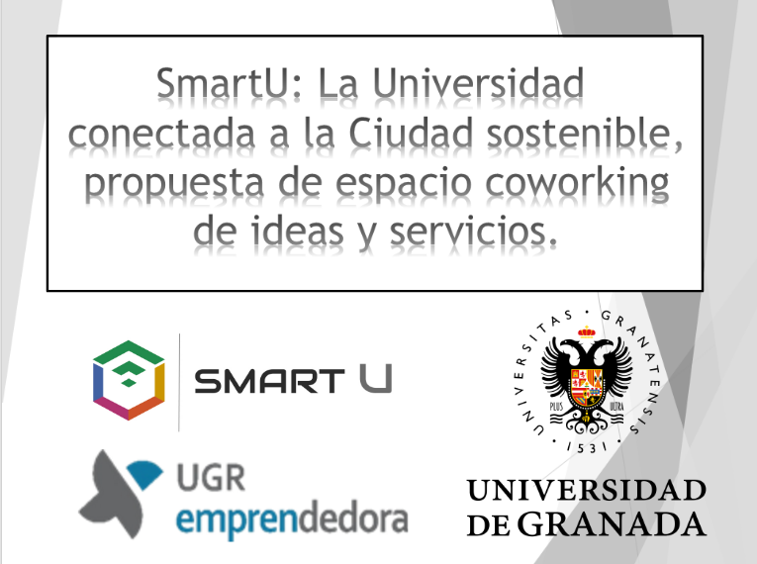

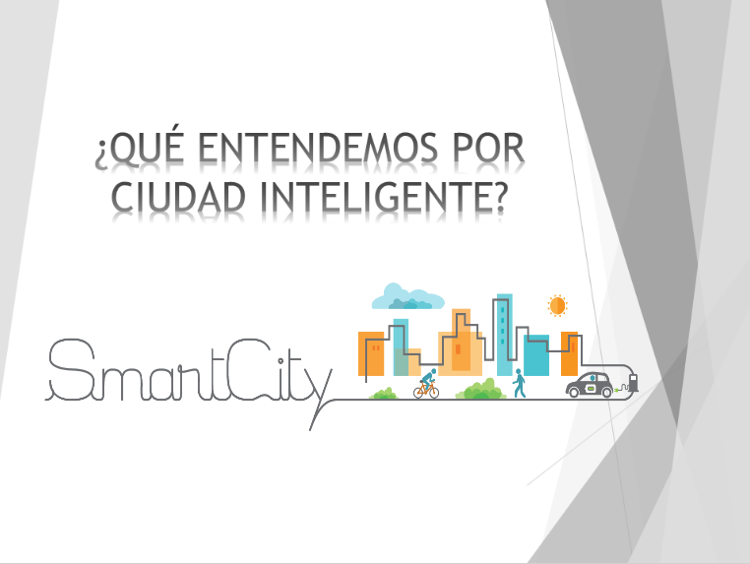

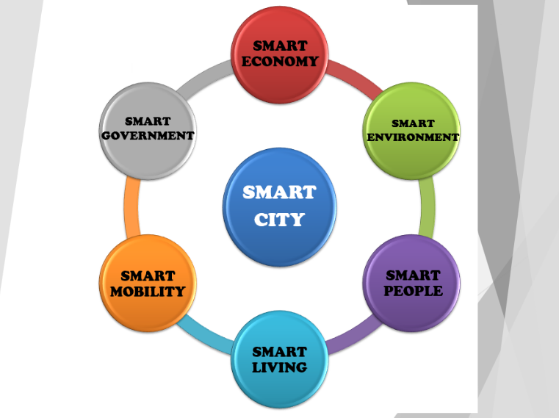

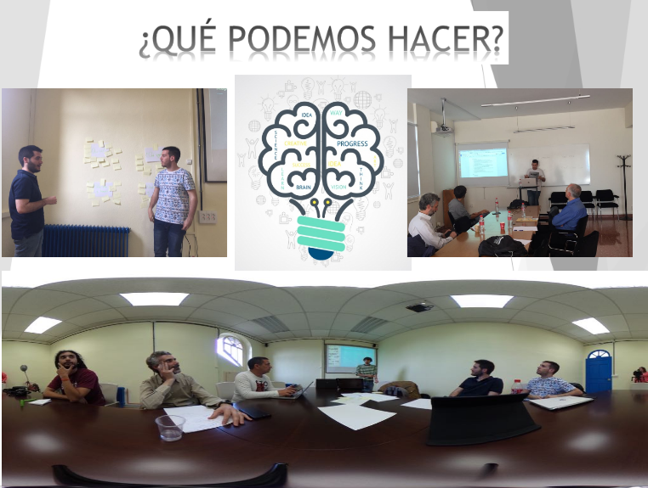

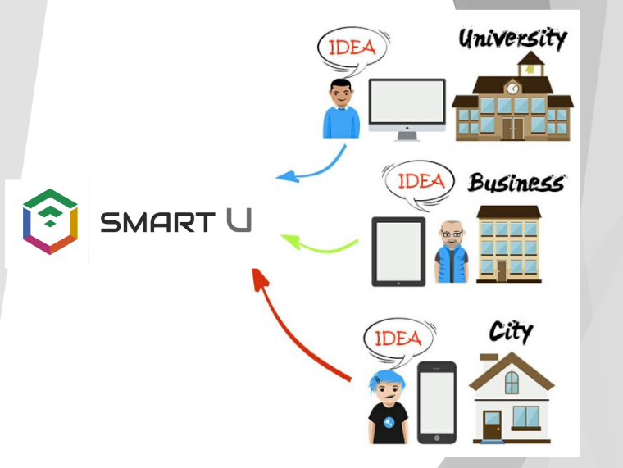

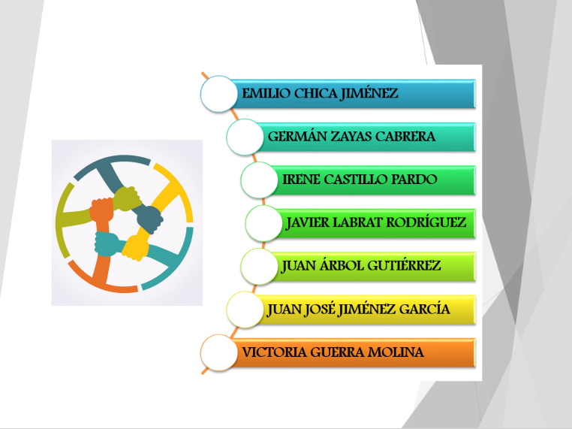

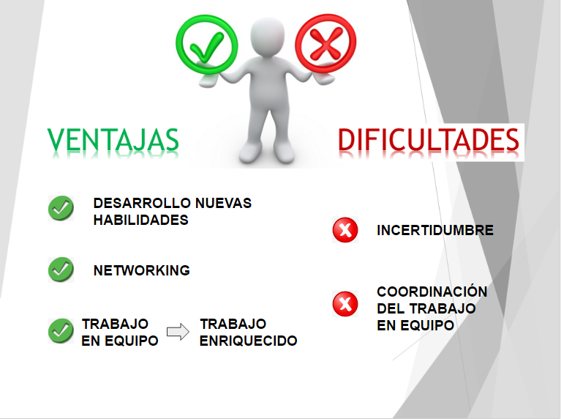

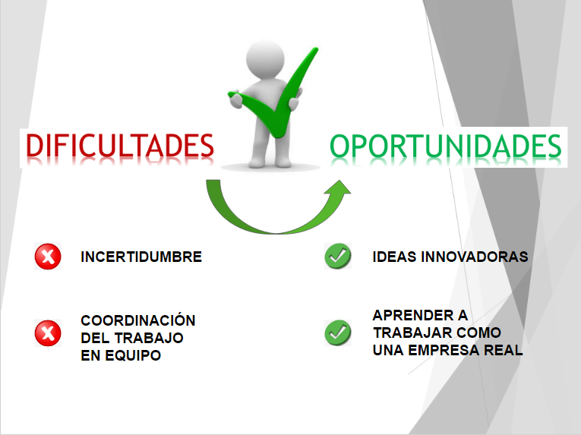

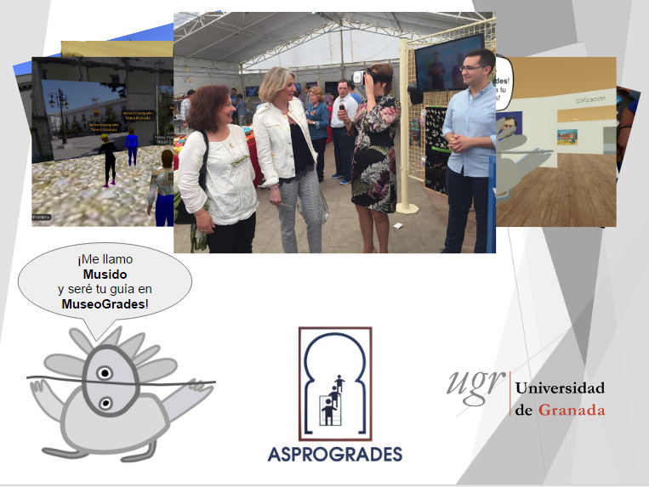

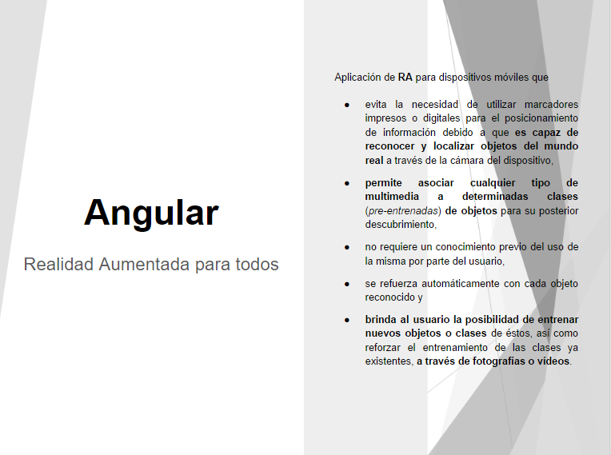

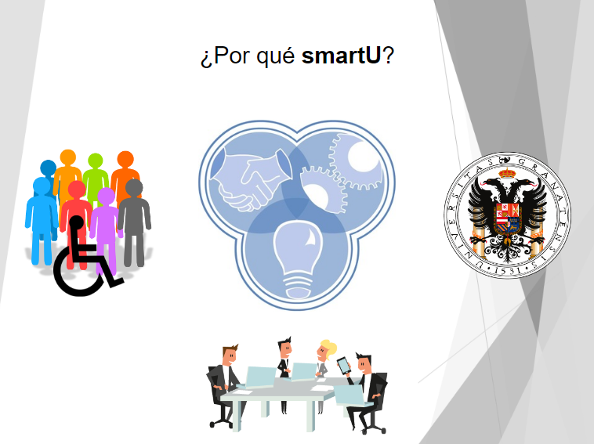

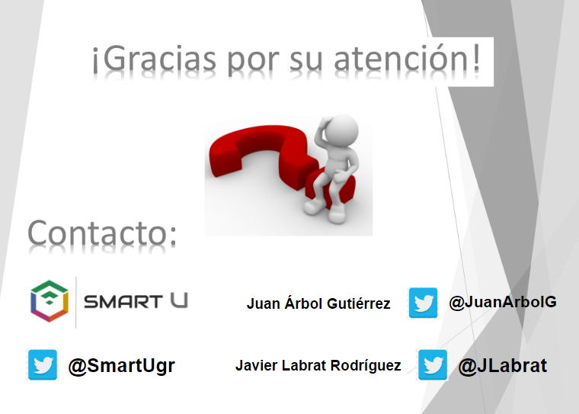

**ANEXO VI: APLICACIÓN MÓVIL SMART U.**

A continuación, con ayuda de una serie de imágenes de la red social, se detallarán las funcionalidades de esta red social según Chica (2017):

* **Registrarse, iniciar sesión**: La aplicación permite el registro y el mantenimiento de una sesión activa en la aplicación.

Figura 30. Registrase o iniciar sesión en Smart U.

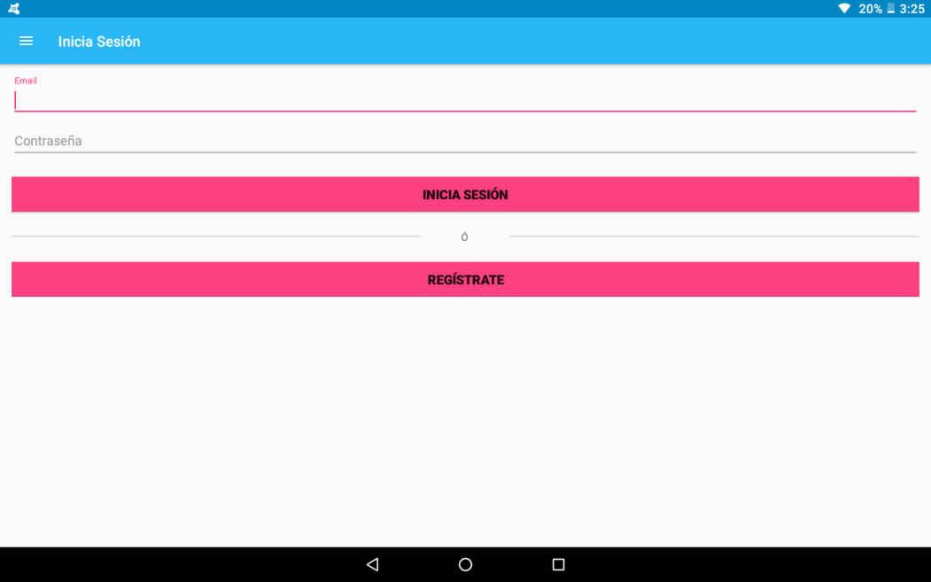

Fuente: App móvil Smart U.

9.

* **Perfil**: Esta sección se encontrará en la página web para crear un formulario adecuado para editar los campos necesarios y que no han sido rellenados en el registro en esta aplicación. La aplicación dispone de un enlace a la plataforma web a ese perfil para poder consultarlo y editarlo en la plataforma web.
* **Gestionar los intereses:** La aplicación permitirá añadir diferentes temas sobre proyectos a un espacio reservado para sus intereses, con estos favoritos se le enviarán notificaciones si el usuario lo desea. Además puede compartir dichos favoritos con sus amigos.

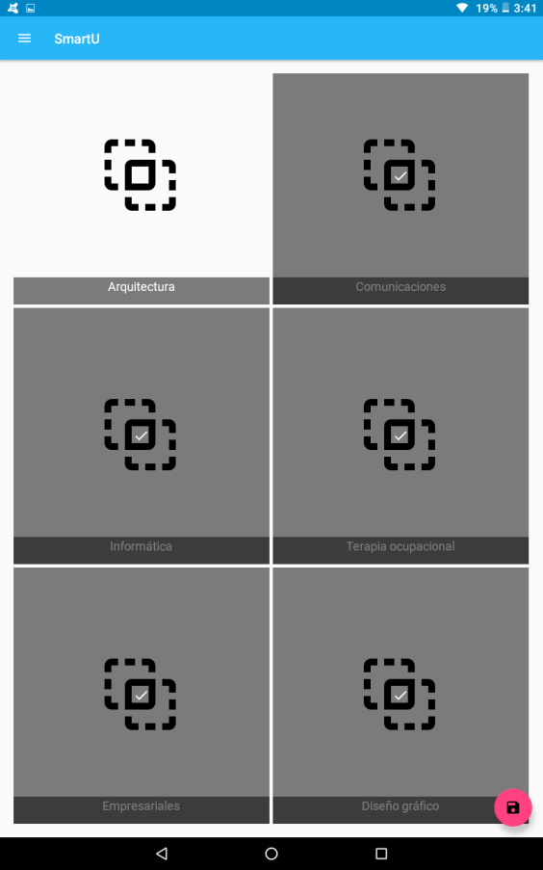

Figura 31. Gestión de los intereses en Smart U.

Fuente: App móvil Smart U.

9.

* **Publicar un proyecto:** Se podrán publicar proyectos que se gestionarán desde la plataforma web en creación.
* **El concepto de muro de publicaciones:** La aplicación permite al usuario visualizar los elementos publicados, como usuarios, proyectos, comentarios y novedades en un muro el cual puede ser filtrado por favoritos o por tipo de publicación.

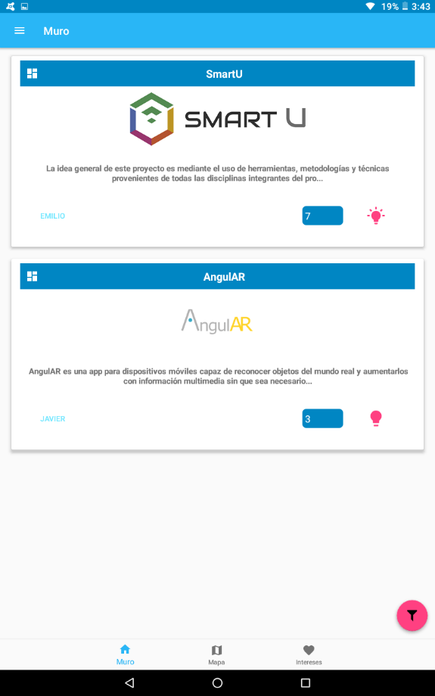

Fuente: App móvil Smart U.

9.

Figura 32. Muro de publicaciones de Smart U.

* **Geolocalizar un proyecto asignado a una zona:** La aplicación permite que el usuario con su smartphone situado en una localización geográfica concreta pueda ver los proyectos que han sido pensados para esa localización geográfica por ejemplo en un hospital o en una escuela.

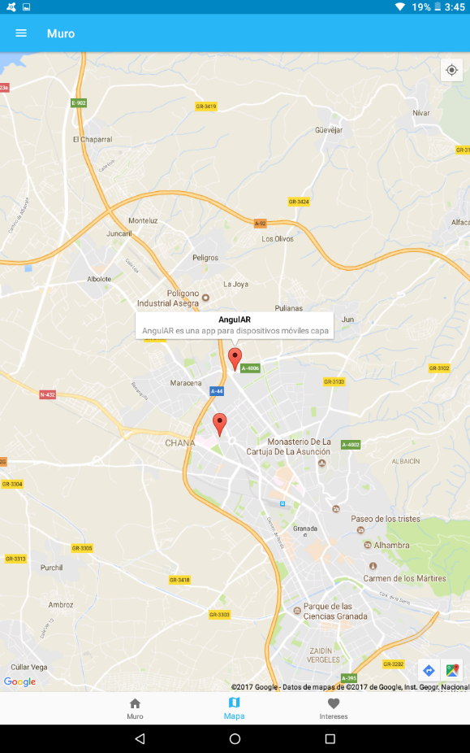

Fuente: App móvil Smart U.

9.

Figura 33. Geolocalización de un proyecto en Smart U.

* **Dar Buena Idea a un proyecto:** La persona o el usuario que quiera prestar apoyo a las personas del proyecto tiene una opción donde puede dar como buena idea el proyecto que está visualizando. Con esta opción creamos interés por los proyectos más valorados y creamos la opción a filtros de visualización de proyectos.
* **Solicitud de unión a un proyecto:** Un usuario registrado puede enviar una solicitud de unión a un proyecto concreto con una especialidad concreta si dicho proyecto dispone de una vacante con dicha especialidad.
* **Contacto vía email:** Una persona ajena a un proyecto pero que está registrada en la aplicación puede contactar vía email con otra persona registrada en el sistema.
* **Aceptar la solicitud de unión a un proyecto:** El usuario propietario del proyecto puede aceptar la solicitud de unión a un proyecto de un usuario, convirtiendo así ese usuario en colaborador del proyecto.
* **Comentar un proyecto:** Los comentarios son parte del feedback de un proyecto, por lo que un usuario registrado puede comentar cualquiera de ellos.

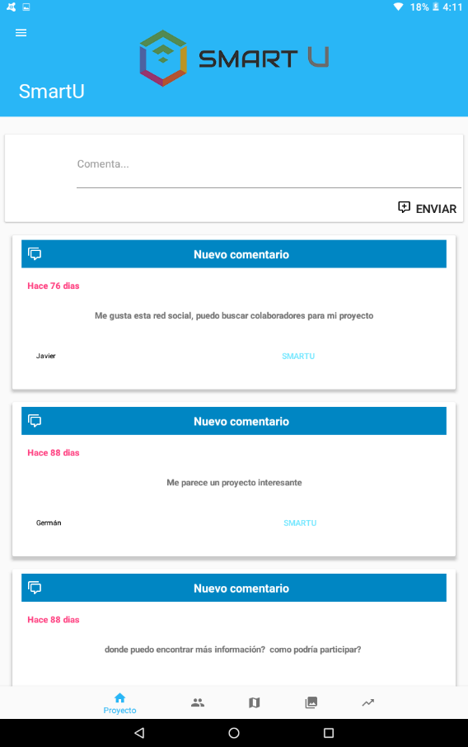

Fuente: App móvil Smart U.

9.

Figura 34. Registrase o iniciar sesión en Smart U.

* **Integrantes de un proyecto:** Cualquier usuario puede consultar los integrantes de un proyecto determinado y ver las vacantes de dicho proyecto si las hubiese.
* **Seguir a un usuario**: Una funcionalidad que permite que un usuario de la red vea los avances y publicaciones referentes a los usuarios a los que siga.
* **Visualización del contenido multimedia de un proyecto:** La aplicación permite que un usuario pueda visualizar el contenido multimedia asociado a un proyecto, ya sean imágenes, videos o imágenes en 360º.

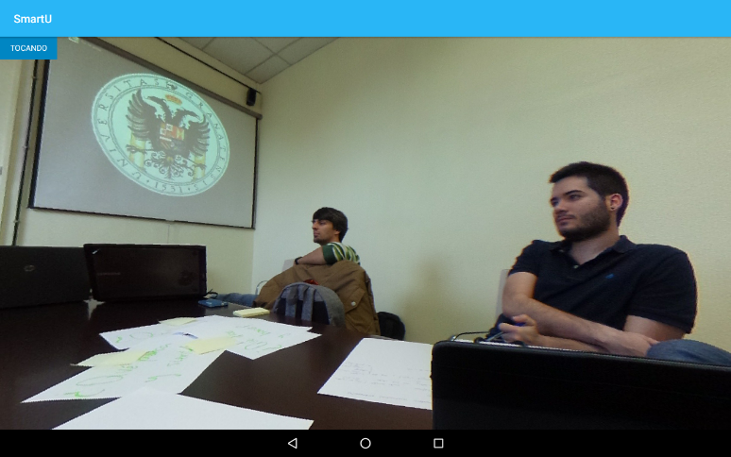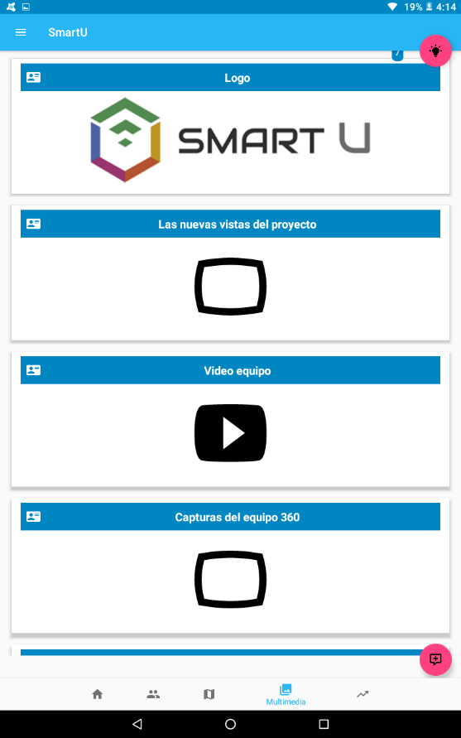

Fuente: App móvil Smart U.

9.

Figura 35. Visualización del contenido multimedia de un proyecto en Smart U.

* **Crear un avance en un proyecto:** El usuario que es propietario de un proyecto puede crear avances en ese proyecto y adjuntar imágenes.
* **Mensajería instantánea:** Esta funcionalidad pone en contacto usuarios de un mismo proyecto, donde podrán mandarse mensajes y archivos de imagen en salas de chat uno a uno.
* **Contacto vía email:** Una persona ajena a un proyecto pero que está registrada en la aplicación puede contactar vía email con otra persona registrada en el sistema.
* **Avisos y Notificaciones:** La aplicación avisa de nuevos comentarios o temas relacionados con el tipo de proyectos que le interesan al usuario.

**ANEXO VII: ACTAS DE REUNIONES**

**1ª ACTA DE REUNIÓN**

* **Lugar y Fecha**

Sala de reuniones de la Escuela Técnica Superior de Caminos, Canales y Puertos de la Universidad de Granada.

21 noviembre 2016.

* **Integrantes**
* Miguel Gea Megías
* Alejandro Grindlay Moreno
* Juan José Jiménez García
* Emilio Chica Jiménez
* Antonio Quesada Hernández

**Asuntos en la reunión**

Reunión de puesta en común de los primeros participantes en el proyecto. Presentación de los alumnos para que se den a conocer entre ellos e informarles de qué trata el proyecto y empezar a acordar qué puede hacer cada uno.

Debate de la idea del proyecto, puesta en común de problemas y objetivos a afrontar para solucionar los problemas vistos actualmente en la universidad.

**Acuerdos**

Los estudiantes están conformes con el proyecto y se acuerda el comienzo del mismo, dando paso a las primeras fases para coordinar y elaborar planes y equipos de trabajo.

**2ª ACTA DE REUNIÓN**

* **Lugar y Fecha**

Salas de trabajo en equipo de la biblioteca de la Facultad de Ciencias Económicas y Empresariales de la Universidad de Granada

7 diciembre 2016

* **Integrantes**
* Juan Árbol Gutiérrez
* Germán Zayas Cabrera
* Juan José Jiménez García
* Emilio Chica Jiménez
* **Asuntos en la reunión**

Reunión para establecer las bases del proyecto. Definir líneas de actuación de cada uno tras presentar el problema y comenzar a buscar soluciones posibles para darle forma. Partiendo de la idea inicial propuesta por los tutores, se propuso realizar un cambio de enfoque que hiciera más general la definición del proyecto.

Se acordó que la mejor solución era enfocar este proyecto a encontrar formas de mejorar los trabajos multidisciplinares y fomentarlos en la universidad y crear una especie de manual de coordinación para proyectos de esta índole, en lugar de ir directamente a la búsqueda de una solución a un problema real. Se llegó a esta conclusión tras ver que para poder hacer mejores proyectos era necesario encontrar una buena base para poner en marcha equipos.

También se encontraron ciertos problemas al querer cambiar el enfoque del proyecto, mayormente problemas que pudiesen afectar a nuestro TFG por asuntos burocráticos.

Germán era el indicado para crear un estilo visual o identidad corporativa del proyecto. Juan podría encargarse de un plan estratégico y realizar encuestas y análisis que nos ayudarán a recabar requisitos e información útil para desarrollar el proyecto. En el caso de Juanjo y Emilio, se vio que ellos podían realizar las aplicaciones (web y móvil, respectivamente), como una red social de publicación de ideas y de debate, que invitase a la gente a unirse y formar parte de posibles futuros proyectos.

**3ª ACTA DE REUNIÓN**

* **Lugar y Fecha**

Despacho de Miguel Gea Megías (ETSIIT) Dpt LSI, 3ª planta D-8, Granada

14 diciembre 2016

* **Integrantes**
* Miguel Gea Megías
* Juan José Jiménez García
* Emilio Chica Jiménez
* **Asuntos en la reunión**

Se ha explicado el cambio de enfoque propuesto en la pasada reunión del 7 de diciembre a Miguel y se le han comentado los problemas que se han encontrado en materia de TFG (burocráticos principalmente). Se le ha comentado la posibilidad de que hubiese problemas de “copia” al encontrar cierta similitud con un TFG existente, pero se ha visto que no los hay.

Se ha comentado que sería buena idea crear un manual de coordinación de TFGs. Para elaborar ideas, se propone la creación de un seminario sobre Design Thinking, ya que es algo innovador y puede ser efectivo para el proyecto.

* **Acuerdos**

Se ha aceptado el cambio de enfoque y se han aclarado todos los asuntos relativos a los TFGs.

A la vuelta de vacaciones de navidad se continuará con el proyecto y se establecerán los próximos objetivos.

**4ª ACTA DE REUNIÓN**

* **Lugar y Fecha**

Despacho de Miguel Gea Megías (ETSIIT) Dpt LSI, 3ª planta D-8, Granada

24 febrero 2017

* **Integrantes**
* Miguel Gea Megías
* Juan José Jiménez García
* Emilio Chica Jiménez
* **Asuntos en la reunión**

Reunión para explicar el seminario de tecnologías emergentes de Emilio. Explicó los contenidos del mismo y lo que quería exponer ante el resto de compañeros. Buscamos elementos y tecnologías que sean recientes e innovadoras y que puedan servir para potenciar el proyecto, ya sea en su difusión como en su realización.

Se le recuerda a Juanjo que realice el seminario, y puede hacerlo junto con Juan, ya que él también ha dado temas relacionados con el Design Thinking.

* **Acuerdos**

Juanjo se reunirá con Juan para realizar el seminario de Design Thinking.

Emilio corregirá y terminará el seminario de Tecnologías Emergentes.

**5ª ACTA DE REUNIÓN**

* **Lugar y Fecha**

Sala de seminarios de la Facultad de Comunicación y Documentación de la Universidad de Granada

30 marzo 2017

* **Integrantes**
* Miguel Gea Megías
* Alejandro Grindlay Moreno
* Victoria Guerra Molina
* Irene Castillo Pardo
* Juan Árbol Gutiérrez
* Germán Zayas Cabrera
* Juan José Jiménez García
* Emilio Chica Jiménez
* **Asuntos en la reunión**

Reunión donde se expusieron los seminarios de tecnologías emergentes y el seminario de Design Thinking y posterior aplicación del mismo. En el primer seminario, impartido por Emilio, se dieron a conocer propuestas de posibles tecnologías que se podrían usar para el fomento del proyecto, como por ejemplo, formas de difusión para dar a conocer el proyecto (redes sociales, YouTube, etc), entre otros.

En el seminario de Design Thinking impartido por Juan y Juanjo, todos recibieron una clase de explicación de este método de generación de ideas y posteriormente se realizó una sesión en la que salieron diversas ideas que se usarán para el proyecto. Durante toda la sesión, Victoria e Irene grabaron con su equipo para su uso en sus respectivos TFGs.

* **Acuerdos**

Se ha acordado realizar una segunda reunión la semana que viene para afianzar el Design Thinking y en la que se espera que estén los que no pudieron asistir a esta (Guillermo, en este caso).

Se ha acordado que se organice las vías de comunicación mediante Slack, creando el equipo en dicha red e inscribiendo al equipo.

Se ha acordado que todos realicen su aportación en un documento indicando lo que creen que pueden aportar ellos mismos al proyecto o al trabajo de otros, y lo que ellos creen que otros del equipo pueden aportar.

**6ª ACTA DE REUNIÓN**

* **Lugar y Fecha**

Sala del Decanato de la Facultad de Ciencias Económicas y Empresariales de la Universidad de Granada

5 abril 2017

* **Integrantes**
* Miguel Gea Megías
* Alejandro Grindlay Moreno
* Guillermo Maraver Tarifa
* Juan José Jiménez García
* Emilio Chica Jiménez
* **Asuntos en la reunión**

Reunión para afianzar el Design Thinking de la reunión anterior. Asistió Guillermo, que no pudo estar en la pasada reunión, y se le explicó las conclusiones a las que se llegaron la semana pasada. Se explicó a los asistentes en qué iba a consistir nuestros respectivos proyectos, haciendo uso de esquemas simplificados que pudieran entender, que explicaban a nivel de usuario básico el funcionamiento de las aplicaciones y posibles casos prácticos de uso.

Se habló de lo que se puso en el documento sobre lo que creemos que podemos aportar cada uno de nosotros y lo que creemos que podría aportar el resto.

* **Acuerdos**

Los asistentes a la reunión quedaron conformes con el estado del proyecto y dieron vía libre para que los estudiantes nos organicemos de manera independiente para llevar a cabo los proyectos.

**7ª ACTA DE REUNIÓN**

* **Lugar y Fecha**

Despacho de Miguel Gea Megías (ETSIIT) Dpt LSI, 3ª planta D-8, Granada

5 mayo 2017

* **Integrantes**
* Miguel Gea Megías
* Juan José Jiménez García
* Emilio Chica Jiménez
* **Asuntos en la reunión**

En esta reunión se ha tratado el tema de la proximidad de la fecha de defensa de los TFGs. Miguel nos ha dicho que en caso de querer presentar en junio, debemos esforzarnos y trabajar de forma intensiva para llegar a tiempo.

Se ha hablado de lo que cada uno tenemos pendiente de hacer y se ha visto que es necesaria una página web del proyecto. Dicha web servirá para dar a conocer el proyecto. También se ha visto que hay que crear medios de comunicación en redes sociales para estar en contacto con potenciales usuarios de las aplicaciones.

* **Acuerdos**

Se ha acordado que se realice una página web del proyecto como forma de presentación y que incluya una especie de “Wiki” que los estudiantes deberemos llenar con información del proyecto.

**8ª ACTA DE REUNIÓN**

* **Lugar y Fecha**

Despacho de Miguel Gea Megías (ETSIIT) Dpt LSI, 3ª planta D-8, Granada

17 mayo 2017

* **Integrantes**
* Miguel Gea Megías
* Javier Labrat Rodríguez
* Juan Árbol Gutiérrez
* **Asuntos en la reunión**

En esta reunión se ha tratado cómo abordar la presentación del proyecto SmartU en la Facultad de Ciencias del Deporte de la Universidad de Granada con motivo de las I Jornadas de orientación hacia la empleabilidad, prácticas externas y TFG en Ciencias de la Actividad Física y del Deporte.

* **Acuerdos**

Se ha acordado que la presentación Power Point realizada por Javier Labrat y Juan Árbol Gutiérrez resulta adecuada.

**9ª ACTA DE REUNIÓN**

* **Lugar y Fecha**

Aula de seminarios de la Facultad de Ciencias Económicas y Empresariales de la Universidad de Granada

6 junio 2017

* **Integrantes**
* Miguel Gea Megías
* Alejandro Grindlay Moreno
* Guillermo Maraver Tarifa
* Juan José Jiménez García
* Emilio Chica Jiménez
* Irene Castillo Pardo
* Juan Árbol Gutiérrez
* Javier Labrat Rodríguez
* German Zayas Cabrera
* **Asuntos en la reunión**

Reunión de urgencia para poner en conocimiento la fecha en que los estudiantes planean presentar sus respectivos TFGs. Cada uno de los estudiantes tuvo su turno para hablar y comentar lo que lleva hecho y lo que tiene planeado de cara a la defensa de su proyecto.

Germán necesita fotos de los integrantes del proyecto para la página web del proyecto. Irene necesita un video de presentación en 360 grados para el proyecto.

* **Acuerdos**

Se ha acordado realizar una reunión la próxima semana para realizar la grabación del video y tomar las fotografías para la página web del proyecto.

Incorporación de Javier Labrat al proyecto, como primer usuario.

**10ª ACTA DE REUNIÓN**

* **Lugar y Fecha**

Aula de seminarios de la Facultad de Ciencias Económicas y Empresariales de la Universidad de Granada

13 junio 2017

* **Integrantes**
* Alejandro Grindlay Moreno
* Guillermo Maraver Tarifa
* Juan José Jiménez García
* Emilio Chica Jiménez
* Irene Castillo Pardo
* Juan Árbol Gutiérrez
* Javier Labrat Rodríguez
* **Asuntos en la reunión**

Grabación con cámara de 360 grados del video de presentación del proyecto con breve introducción de los integrantes del proyecto, describiendo en líneas generales de qué trata el mismo y el trabajo realizado por cada uno de ellos.

Toma de fotografías de los integrantes para la página web del proyecto.

* **Acuerdos**

El video ha quedado grabado y a la espera de que Irene lo edite y prepare para su presentación.

Las fotografías han sido tomadas a la espera de que Germán las use e incluya en la página web del proyecto.